Федеральное государственное образовательное учреждение

высшего профессионального образования

Санкт-Петербургский государственный университет

Институт «Высшая школа менеджмента»

**СОВЕРШЕНСТВОВАВНИЕ КОММУНИКАЦИИ ОРГАНОВ ВЛАСТИ САНКТ-ПЕТЕРБУРГА С ГРАЖДАНАМИ В РАМКАХ РЕАЛИЗАЦИИ ПОЛИТИКИ ПО РАЗДЕЛЬНОМУ СБОРУ МУСОРА**

**IMPROVING COMMUNICATION WITH CITIZENS AS PART OF THE IMPLEMENTATION OF SEPARATE WASTE GATHERING POLICY (CASE OF ST. PETERSBURG)**

Выпускная квалификационная работа

студентки 4 курса бакалаврской программы, профиль – Государственное и муниципальное управление

**Романовой Марины Павловны**

**___________________________**

(*подпись)*

Научный руководитель:

К.э.н., ст. преподаватель кафедры государственное и муниципальное управление

Голубева Анастасия Алексеевна

__________________________________

(*подпись)*

Санкт-Петербург

2020

**Заявление**

**О самостоятельном выполнении выпускной квалификационной работы**

Я, Романова Марина Павловна, студент 4 курса направления 38.03.04 «Государственное и муниципальное управление» Высшей школы менеджмента СПбГУ, заявляю, что в моей выпускной квалификационной работе на тему «Совершенствование коммуникации органов власти Санкт-Петербурга с гражданами а рамках реализации политики по раздельному сбору мусора» не содержится элементов плагиата. Все прямые заимствования из печатных и электронных источников, а также из защищённых ранее курсовых и выпускных квалификационных работ, кандидатских и докторских диссертаций имеют соответствующие ссылки.

Мне известно содержание п. 6.3 Правил обучения по основным образовательным программам высшего и среднего профессионального образования в СПбГУ о том, что «Требования к выполнению выпускной квалификационной работы устанавливаются рабочей программой учебных занятий», п. 3.1.4 Рабочей программы учебной дисциплины «выпускная квалификационная работа по менеджменту» о том, что «обнаружение в ВКР студента плагиата (прямое или контекстуальное заимствование текста из печатных и электронных источников, а также и защищённых ранее выпускных квалификационных работ, кандидатских и докторских диссертаций без соответствующих ссылок) является основанием для выставления комиссией по защите курсовых работ оценки «незачтено (F)», и п. 51 Устава федерального государственного бюджетного образовательного учреждения высшего профессионального образования «Санкт-Петербургский государственный университет» о том, что «студент подлежит отчислению из Санкт-Петербургского университета за представление курсовой или выпускной квалификационной работы, выполненной другим лицом (лицами)».

_________________________________  
*(Подпись студента с расшифровкой)*

________________  
*(Дата)*

Оглавление

Список обозначений 4

введение 5

глава 1. Раздельный сбор мусора: организация процесса, государственная политика и роль граждан 8

1.1. Понятие и особенности социальной услуги, предполагающей соучастие граждан 8

1.2. Особенности услуги по утилизации мусора на основе его раздельного сбора 13

1.3. Государственная политика в области регулирования отходов на основе РСМ 17

глава 2. коммуникационные стартегии органов власти при реализации политики в сфере обращения с отходами 24

2.1. Каналы, методы и формы коммуникации органов власти с гражданами на разных этапах формирования и реализации государственной политики 24

2.2. Международный опыт 30

2.3. Показатели для оценки системы коммуникации 34

глава 3. коммуникационная политика органов власти Санкт-Петербурга с гражданами в сфере обращения с отходами на основе их раздельного сбора 37

3.1. Политика в сфере обращения с отходами на основе раздельного сбора в Санкт-Петербурге 37

3.2. Исследование коммуникации органов власти с гражданами в рамках реализации «мусорной реформы» в Санкт-Петербурге 40

3.2.1. Постановка исследования 40

3.2.2. Осведомлённость и вовлеченность жителей Санкт-Петербурга в процесс раздельного сбора мусора 41

3.2.3. Идентификация каналов и методов коммуникации для формирования эффективной стратегии коммуникации в процессе РСМ 47

3.3. Выводы и рекомендации 55

заключение 59

приложение 1 61

приложение 2 62

приложение 3 65

приложение 4 67

СПИСОК ИСПОЛЬЗОВАННОЙ ЛИТЕРАТУРЫ 69

## Список обозначений

РСМ – раздельный сбор мусора

РСО – раздельный сбор отходов

НКО – некоммерческие организации

ВЦИОМ – Всероссийский центр исследования общественного мнения

ЕЭС – Европейское экономическое сообщество

ОУМЦ – Общество с устойчивым материальным циклом

# введение

Актуальность темы исследования выпускной квалификационной работы определена тем, что проблема низкой вовлеченности граждан в процессы раздельного сбора мусора становится ключевой для органов государственной власти при реализации политики по сбору отходов. Это обусловлено ростом объёма накопленных отходов в мире и в России, в частности, которые являются источником увеличения государственных расходов на мусоросжигание, захоронение и другие наиболее часто используемые методы обращения с отходами. Однако такими действиями государство усугубляет и без того непростую экологическую ситуацию. В этих условиях наблюдается стремление органов власти минимизировать возможные затраты и ущерб, наносимый окружающей среде, путём создания инфраструктуры по переработке и вторичному использованию потреблённых ресурсов. Чуть ли не первым звеном в цепочке по переработке отходов являются граждане, чья осознанность и желание быть причастными к разделению отходов играют большую роль в развитии направления по РСО. Именно поэтому, создание инновационной инфраструктуры по переработке отходов должно происходить одновременно с созданием эффективной системы коммуникации органов власти и населения. Для этого, в первую очередь, государство должно задуматься над включением раздельного сбора отходов в основополагающие документы в сфере экологии – Стратегию по экологической безопасности, а также в Стратегию развития промышленности по обработке, утилизации и обезвреживанию отходов производства и потребления.

По данным ВЦИОМ, ответственность за состояние экологии сегодня в большей степени возлагается на местные (30%) и региональные (23%) власти. Значима и доля тех (21%), кто осознает значимость роли рядовых граждан в деле сохранения природы. На втором месте среди наиболее острых экологических проблем, выделяемых респондентами, находится проблема мусорных свалок, отмеченная 16%. В целом, о «мусорной реформе» слышали 74% респондентов, однако высокая осведомлённость лишь у 24% опрошенных[1] (см. прил. 1).

Целью данной выпускной квалификационной работы является разработка рекомендаций по совершенствованию коммуникационной политики органов власти Санкт-Петербурга с населением для повышения их вовлеченности в процесс раздельного сбора мусора.

Для достижения цели были определены следующие задачи:

1. определить специфику услуг, предполагающих соучастие граждан в процессе реализации государственной политики;
2. определить особенности услуги по раздельному сбору мусора в рамках реализации политики в сфере обращения с отходами;
3. определить роль взаимодействия с гражданами на разных этапах реализации политики в сфере обращения с отходами на основе их раздельного сбора;
4. определить основные каналы, методы и формы коммуникации на каждом этапе при организации раздельного сбора мусора;
5. провести анализ коммуникационных стратегий, используемых зарубежными странами при реализации политики в сфере обращения с отходами;
6. определить показатели для анализа системы коммуникации органов власти с гражданами;
7. проанализировать политику в сфере обращения с отходами на основе их раздельного сбора, реализуемую органами власти Санкт-Петербурга;
8. оценить текущий уровень осведомлённости и вовлеченности петербуржцев в процесс раздельного сбора мусора;
9. Определить наиболее эффективные каналы коммуникации органов власти г. Санкт-Петербурга с гражданами на каждом этапе реализации раздельного сбора отходов;
10. обобщить полученные результаты оценки существующей системы коммуникации;
11. выработать рекомендации и предложения по совершенствованию коммуникационной политики органов власти Санкт-Петербурга с гражданами с целью повышения уровня вовлеченности последних в процесс раздельного сбора отходов.

Работа состоит из трёх глав. В первой главе дано понятие услуги раздельного сбора отходов, представлены особенности государственной политики в сфере отходов и обозначена роль коммуникации в процессе её реализации. Вторая глава включает в себя описание используемых каналов, средств и форм коммуникации, а также системы коммуникации органов власти с гражданами по вопросу раздельного сбора отходов, применяемые за рубежом. Также обозначены основные проблемы существующей системы коммуникации в России и определены показатели, с учётом которых должно осуществляться её реформирование в нашей стране. В третьей главе представлены особенности реализации «мусорной реформы» в Санкт-Петербурге, а также результаты эмпирического исследования – социологического интернет-опроса, проведённого среди 324 жителей города в период с 17 апреля по 12 мая 2020 года.

В рамках проведения опроса респондентов были определены:

1. уровень осведомлённости граждан о существовании раздельного сбора отходов в Санкт-Петербурге;
2. объем и источник получаемой информации о раздельном сборе мусора;
3. использование каких каналов коммуникации способствует повышению информированности граждан о таком процессе, как раздельный сбор отходов на каждом этапе реализации коммуникационной политики;
4. уровень прозрачности и открытости деятельности органов власти, касающейся реализации политики по раздельному сбору отходов;
5. какие барьеры препятствуют развитию системы коммуникации органов власти г. Санкт-Петербурга с гражданами по вопросу раздельного сбора отходов.

Обработка полученных результатов осуществлялась в программе Alteryx, которая позволила оценить текущее взаимодействие органов власти Санкт-Петербурга с гражданами по вопросу раздельного сбора мусора, а также последовательно проанализировать, использование каких из представленных каналов коммуникации является наиболее эффективно на каждом этапе реализации коммуникационной политики в зависимости от возрастной категории респондентов. На основе полученных результатов были предложены рекомендации по совершенствованию текущей коммуникационной стратегии органов власти Санкт-Петербурга с гражданами в целях повышения уровня вовлеченности последних в процесс раздельного сбора отходов.

При написании исследовательской работы были использованы академические публикации, материалы научных статей и профессиональных журналов, нормативно-правовая база РФ, статистическая информацию с сайтов: ВЦИОМ, «Деловой Петербург», GfK. Эмпирические данные были получены с помощью проведения глубинного интервью с экспертом – представителем некоммерческой организации «Красивый Петербург», а также при проведении интернет-опроса жителей Санкт-Петербурга.

# глава 1. Раздельный сбор мусора: организация процесса, государственная политика и роль граждан

## Понятие и особенности социальной услуги, предполагающей соучастие граждан

На сегодняшний день проблема вовлеченности граждан в управленческие процессы является одной из актуальных. Процесс регулирования деятельности по обращению с отходами нуждается в пристальном внимании и выработке совместных решений, способствующих его оптимизации. Основное внимание в данной главе будет отведено изучению процесса реализации политики государства по утилизации мусора на основе его раздельного сбора на различных этапах, а также роли граждан как неотъемлемого элемента в цепочке взаимодействия в рамках такого процесса.

Обеспечение социального вектора в реализации государственной политики является одной из приоритетных задач, стоящих перед органами государственной власти в настоящее время. Под этим подразумевается, в том числе, повышение прозрачности деятельности структур власти, расширение возможностей для участия граждан и общественных объединений в разработке государственных решений. Соучастие граждан в реализации услуг в сферах здравоохранения, экологии, образования, культуры – одно из необходимых условий при решении ряда растущих социальных проблем, с которыми ни правительство, ни граждане не сумеют справиться без взаимной помощи друг друга.

Под социальными услугами следует понимать все виды публичных услуг в сфере реализации публичных прав граждан, оплата которых полностью или частично производится за счёт средств федерального бюджета, бюджетов субъектов Российской Федерации, местных бюджетов или средств государственных внебюджетных фондов.[2]

При реализации социальных услуг, прежде всего, важно сформировать эффективную систему коммуникации органов власти с гражданами: предоставить доступ к информационным ресурсам, создать условия для повышения уровня вовлеченности населения в обсуждение важнейших программ и проектов, иными словами, подготовить почву для взаимодействия граждан и органов власти по вопросу оказания услуг.

Появление термина «со-производство» произошло в 1970-е годы, когда были сделаны первые шаги по расширению участия граждан в общественных инициативах, сопряжённые с деятельностью по сокращению государственных расходов. Произошёл переход от парадигмы традиционного управления к парадигме нового государственного управления. В 1997 году получила развитие концепция «good governance» или эффективное государственное управление, в которой главной задачей была организация управления, отвечающего требованиям открытого, справедливого и демократического общества. В качестве элементов надлежащего управления выделялись следующие[3]:

* Участие;
* Нормы права: наличие правовой базы;
* Прозрачность: решения принимаются и осуществляются в соответствии с правилами и положениями; информация находится в свободном доступе;
* Отзывчивость: институты власти стремятся удовлетворить нужды всех заинтересованных сторон в установленные сроки;
* Нахождение компромисса: рассмотрение мнений различных заинтересованных групп и установление консенсуса;
* Равенство и инклюзивность: создание условий, в которых граждане чувствуют свою заинтересованность и равный доступ к участию в обсуждении;
* Эффективность и результативность: полученные результаты удовлетворяют потребности общества, имеющиеся в распоряжении ресурсы используются эффективно;
* Подотчётность: не только государственные учреждения, но и сообщества граждан должны быть подотчётны обществу, что подразумевает наличие прозрачности и верховенства закона.

Таким образом, главной идеей перехода к концепции «good governance»[4] является сбалансированное развитие всех сфер жизни общества. В частности, делегирование части управления частному сектору и гражданам для повышения качества предоставляемых услуг. Расширение возможностей соучастия граждан в социальных процессах определило развитие следующей концепции, получившей название «со-производство».

Концепция со-производства основывается на принятии гражданами участия в процессе оказания социальных услуг. Ожидается, что само правительство будет мотивировать граждан принимать участие в процессах со-производства. На самом деле, одна из главных причин, почему данная концепция приобретает все большую актуальность, состоит в том, что органы исполнительной власти заинтересованы в повышении качества предоставляемых услуг. Таким образом, расширяя возможности участия населения в планировании и оказании социальных услуг, органы власти стремятся выявить проблемные зоны, которые требуют немедленного решения, тем самым, максимально удовлетворив ожидания и потребности общества.

В процессе со-производства государственных услуг принимают участие сразу несколько заинтересованных групп. Конечной целью такого взаимодействия является достижение компромисса между поставщиками и потребителями услуг. В качестве потребителей могут выступать граждане, местные сообщества, а роль поставщиков, как правило, выполняют государственные служащие, муниципальные органы власти.

Распределение полномочий между участниками процесса происходит следующим образом. Поставщики услуг занимаются постоянным производством услуг, в то время как граждане прилагают усилия по повышению качества и количества услуг, которые они получают.

В этой связи выделяются три классификации со-производства. Первая из них основана на объёме властных полномочий и задачах, решаемых действующими субъектами[5]:

1. Комплементарное со-производство – участие граждан в разработке и внедрении услуг, которые являются сопутствующими, то есть не включены в основной процесс оказания услуг. Например, помощь родителей в планировании и организации внеклассных мероприятий;
2. Со-производство в реализации услуг происходит, когда граждане участвуют в исполнении, но не имеют возможности повлиять на процесс разработки услуги (студенты, помогающие университету организовать дни открытых дверей);
3. Со-производство при разработке и реализации основных услуг происходит в случае, когда граждане принимают непосредственное участие в процессе и получают более персонализированные услуги – создание специальных программ обучения, в которых студенты совместно с преподавателями определяют цели своего обучения и составляют список интересных курсов;
4. Со-производство только при реализации основных услуг происходит, когда граждане активно участвуют в реализации, но не в разработке отдельной услуги, являющейся ключевой в организации – участие граждан в разделении мусора дома с последующей передачей фракций в пункты приёма вторсырья.

Другая классификация рассматривает концепцию со-производства с точки зрения этапов предоставления услуг, включённых в данный процесс. Это деятельность по совместной разработке и проектированию услуг, принятию решений, со-производству и совместной оценке результатов[6]. Классификация, сформулированная Хиршманом[7] в 1970 году, оценивает вклад граждан в процесс со-производства: голос (предоставление обратной связи), выбор (услуги), вклад и контроль. Наконец, совместное производство было определено как добавочное или замещающее.[8] В первом случае, измеряется ценность, добавленная к услуге гражданами, когда те взаимодействовали с органами власти. Во втором случае, граждане выступают в роли институтов, заменяющих органы управления. В таблице ниже продемонстрированы всевозможные типы и уровни изменений в процессе со-производства.

1. Типы и уровни изменений в процессе со-производства услуг

|  |  |  |  |  |
| --- | --- | --- | --- | --- |
| **Стадии изменений (от планирования до оценки)** | | Начальная | Промежуточная | Конечная |
| **Признаки** | Причина и стадия трансформации | Модификация услуги/  Пошаговое изменение | Переходная | Трансформация услуги, радикальные изменения |
| Участие граждан | Единичное, нерегулярное | Прерывистое  (краткосрочный период) | Интенсивное и продолжительное |
| Тип и степень вклада | Дополнительный голос/выбор | Вклад в развитие услуги | Замещение/контроль над деятельностью регулирующих органов при реализации услуги |
| Преимущество для пользователя | Большее понимание | Большее удовлетворение | Лучшие результаты реализации |

Источник: составлено автором на основе данных OECD: “Together for Better Public Services: Partnering with Citizens and Civil Society”, 2011.

Для того, чтобы вклад граждан в процесс оказания услуг можно было классифицировать как достаточный, необходимо расширять права и возможности участия, руководствуясь таким принципом концепции эффективного управления, как равенство и инклюзивность. Тем не менее, внедрение со-производства окажется проблематичным, если граждане обладают различным уровнем образованности, информированности и доступа к соответствующим ресурсам. Кроме того, совместное производство не имеет чётких регуляторных рамок, что также осложняет процесс контроля и стандартизации. Таким образом, информация, получаемая при со-производстве, не может быть до конца конкретизирована. Это определяет следующую проблему – недостаток прозрачности в потоке информации, что затрудняет измерение эффективности и результативности процесса оказания услуг. Поэтому, хотя концепция со-производства и ставит целью повышение подотчётности общественных организаций и органов власти перед гражданами, она нуждается в доработке и тщательном внедрении.

Таким образом, анализ концепции со-производства даёт возможность сформулировать понятие услуги, предполагающей соучастие граждан. Это все виды социальных услуг в сфере реализации публичных прав граждан, финансируемых частично или полностью за счёт государственного бюджета. Качество и результат предоставления таких услуг в различных сферах жизни общества зависит от масштаба вовлеченности граждан в процесс их оказания. К числу услуг, требующих соучастия граждан, относится и услуга по раздельному сбору отходов. Кроме того, государство, как один из основных участников процесса предоставления услуги по раздельному сбору, должно проводить последовательную коммуникационную политику на каждом этапе её реализации с целью повышения качества услуги. Это, в конечном итоге, обеспечит большую информированность населения о существующих экологических проблемах, в частности, о необходимости соучастия в раздельном сборе отходов. Однако помимо информированности, вовлечение граждан в процесс раздельного сбора мусора предполагает и повышение уровня заинтересованности населения. Это возможно не только с помощью налаживания системы коммуникации, но также и благодаря различным стимулам, которые будут мотивировать граждан разделять мусор у себя дома.

Перейдём к понятию и определим особенности услуги по утилизации мусора на основе его раздельного сбора.

## Особенности услуги по утилизации мусора на основе его раздельного сбора

Раздельный сбор отходов (РСО) –система обращения с ТКО, при которой отходы разделяют по видам (стекло, бумага, металл, пластик, др.) для последующей переработки. В основе такой системы лежит принцип иерархии обращения с отходами, получивший название «3R».

Концепция осознанного потребления состоит из трёх шагов:

1. предотвращение образования отходов;
2. повторное использование;
3. переработка во вторичные ресурсы.
4. Структурная схема концепции «3R»

Источник: составлено автором

Первоочередной задачей является уменьшение, или последовательное сокращение образования отходов, которое может быть достигнуто за счёт уменьшения объёмов потребления товаров. Следующий шаг включает в себя вторичное использование различных предметов, ремонт повреждённого оборудования вместо покупки нового, изготовление и потребление изделий многократного использования. Завершающий шаг –это переработка накопленного объёма отходов с целью их последующего использования в новом формате.

Таким образом, границы услуги по утилизации мусора на основе его раздельного сбора определяются организацией процесса сортировки мусора гражданами дома или в подъезде, в результате которого отсортированный по фракциям мусор передаётся в соответствующие пункты приёма вторсырья. Государство при этом должно принимать активное участие в предоставлении информации о возможности такой передачи, а также создавать соответствующую инфраструктуру по сортировке мусора на уровне отдельного дома/подъезда.

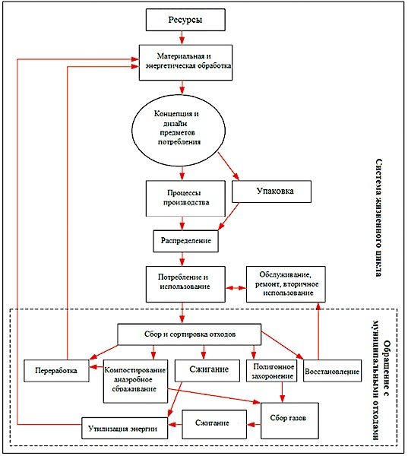

1. Схема жизненного цикла ресурсов

Источник: Научная электронная библиотека: оценка жизненного цикла в управлении отходами, 2013.

Между тем, на сегодняшний день более активную позицию по вопросу раздельного сбора мусора среди населения занимают общественные некоммерческие организации (НКО). В частности, НКО предоставляют такие услуги, на которые существует спрос со стороны общества, но недостаточно предложений от государства или коммерческого сектора ввиду их неприбыльности. То есть, наличие у органов власти излишних услуг ведёт к активному привлечению организаций третьего сектора на рыночной основе, что способствует расширению сферы участия НКО в стране и в мире.[9] Принимая во внимание опыт НКО в выстраивании коммуникации с населением по вопросу раздельного сбора отходов, органы власти могут использовать лучшие практики взаимодействия, а также наиболее эффективные каналы и методы коммуникации. На территории России действует большое количество экологических организаций и движений, занимающихся экологическим просвещением населения, организацией мест (площадок) накопления отходов и проведением иных мероприятий в области раздельного сбора мусора. С полным списком организаций, локализующих свою деятельность в России и, в частности, в Санкт-Петербурге, можно ознакомиться в Приложении 3 к данной работе.

Выступая в роли медиатора между горожанами и органами государственной власти в процессе коммуникации по вопросу РСО, НКО видит своей целью создание общества ответственного производства и потребления. Одним из наиболее ярких примеров такой некоммерческой организации является экологическое движение «РазДельный Сбор».

Анализируя сложившуюся обстановку в части информирования и вовлечения граждан в процесс раздельного накопления отходов, роль органов государственной и муниципальной власти на данный момент определяется как незначительная. Однако в схеме, представленной ниже, мы можем видеть, что все стейкхолдеры процесса утилизации мусора так или иначе взаимодействуют с органами исполнительной власти, в частности, с Комитетом по благоустройству Санкт-Петербурга.

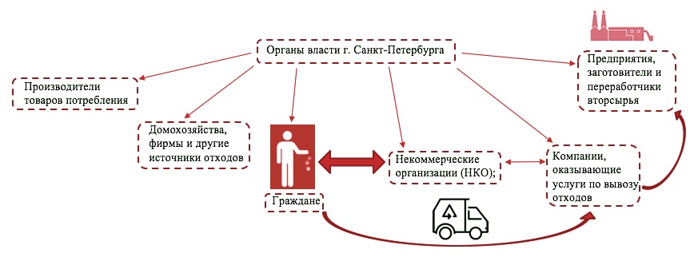

Источник: составлено автором

Это говорит о том, что именно формирование эффективной стратегии коммуникации при реализации государственной политики в области обращения с отходами будет играть наиболее значимую роль в повышении уровня заинтересованности граждан и вовлеченности в процесс раздельного накопления отходов (помимо предоставления экономических и административных стимулов).

Таким образом, для организации процесса сбора отходов требуется приложить немало усилий не только со стороны граждан, но и со стороны органов власти, задачами которых на сегодняшний день являются, во-первых, формирование эффективной стратегии коммуникации, реализация которой будет происходить неразрывно с государственной политикой в области раздельного сбора мусора; во-вторых, разработка системы коммуникации с использованием определённых каналов и методов коммуникации на каждом этапе, а также механизма обратной связи для повышения качества предоставляемых услуг.

## Государственная политика в области регулирования отходов на основе РСМ

Под государственной политикой следует понимать часть внешней и внутренней политики РФ, которую проводят органы государственной власти субъектов РФ и органы местного самоуправления. Граждане и общественные объединения участвуют в проведении государственной политики в сфере обеспечения экологической безопасности в соответствии с законом РФ.

Государственная политика в области регулирования отходов начала реализовываться относительно недавно. В качестве инструментов регулирования выделяются принятые в РФ приоритетные и национальные проекты, Федеральные законы, финансовые мероприятия и непрограммные направления деятельности, а также Стратегия в сфере обеспечения экологической безопасности. Для сравнения, предлагается рассмотреть опыт стран ЕС в организации системы управления отходами, где сортировка отходов декларирована на законодательном уровне.

При построении политики обращения с отходами и разработке нормативно-правовой базы ЕС установил чёткую иерархию методов обращения с отходами. Впервые иерархия технологий обращения с отходами была представлена в Рамочной директиве об отходах (75/442/EEC) и в настоящее время является компонентой всех основных директив в области обращения с отходами. Иерархия методов обращения с отходами основывается на концепции «3R», описанной выше. Национальное законодательство ежегодно дополняется и совершенствуется для достижения целевых показателей и выполнения требований ЕС в области регулирования отходов. На уровне региональных и муниципальных властей внедрение политики обращения с отходами происходит в рамках двух основных директив: по отходам и по опасным отходам. Разрабатываются детальные планы по управлению отходами, а также конкретизируются методы, цели и задачи, планируемые достичь муниципальными органами власти по обращению с различными видами отходов (см. рис. 3).

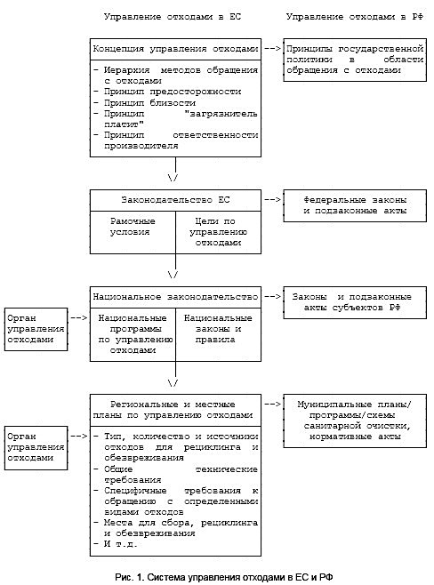

1. Система управления отходами в ЕС и РФ

Источник: Минэкологии Нижегородской области: «Система управления отходами в странах ЕС».

В России реформирование сферы обращения с отходами началось в декабре 2016 года, когда Совет при президенте РФ по стратегическому развитию и приоритетным проектам утвердил паспорт приоритетного проекта «Снижение негативного воздействия на окружающую среду посредством ликвидации объектов накопленного вреда окружающей среде и снижения доли захоронения твёрдых коммунальных отходов» («Чистая страна»)[10]. Проект рассчитан на 2017-2025 годы. С его помощью, в частности, планируется уменьшить объем захоронения твёрдых коммунальных отходов (ТКО) в Московской области с 9,5 млн. тонн в 2017 году до 6,5 млн. тонн в 2025 году.

Указом президента РФ № 176 от 19.04.2017 года была утверждена Стратегия экологической безопасности Российской Федерации на период до 2025 года[11], которая является основой для формирования и реализации государственной политики в сфере обеспечения экологической безопасности на федеральном, региональном, муниципальном и отраслевом уровнях. В рамках данной стратегии одним из приоритетных направлений по решению задач в области экологической безопасности является развитие системы эффективного обращения с отходами производства и потребления, создание индустрии утилизации, в том числе повторного применения, таких отходов. Кроме того, подчёркивается необходимость внедрения инновационных и экологически чистых технологий, развитие экологически безопасных производств.

В соответствии с «майским» указом президента РФ от 07.05.2018 года «О национальных целях и стратегических задачах развития Российской Федерации на период до 2024 года»[12] по заказу Правительства Минприроды разработало национальный проект «Экология». Его реализация будет проходить по пяти направлениям, одним из которых является «Отходы». Главным образом, национальный проект ориентирован на создание перерабатывающей инфраструктуры, на что субъектам РФ направят средства, полученные от экологического сбора. Согласно целевым показателям национального проекта «Экология», с 2019 по 2024 гг. доля перерабатываемых ТКО должна вырасти с 3 до 36 процентов.[13]

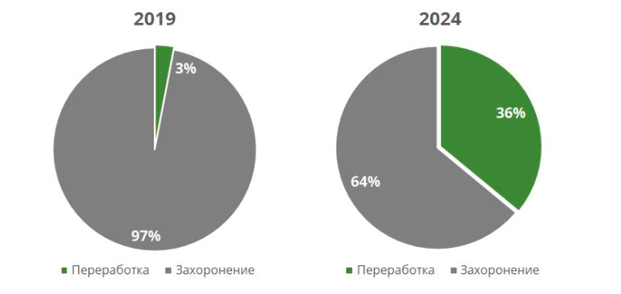

1. Доля перерабатываемых ТКО в 2019 и 2024 гг.

Источник: газета «Деловой Петербург»

1 января 2019 года вступил в силу Федеральный закон №503-ФЗ от 31.12.2017 года «О внесении изменений в Федеральный закон № 89 «Об отходах производства и потребления» и отдельные законодательные акты Российской Федерации»[14], в соответствии с которым в стране началось переориентирование на новую систему обращения с ТКО. Фактической целью изменений системы обращения с твёрдыми коммунальными отходами стало сокращение полигонного захоронения и увеличения объёмов вторичной переработки отходов. Это, в свою очередь, означает ликвидацию незаконных свалок и переход к более прозрачной системе обращения с отходами.

Реформа обращения с отходами производства и потребления в Российской Федерации предполагает следующие этапы:

1. Подготовка и согласование территориальных схем обращения с отходами в каждом регионе страны;
2. Выбор региональных операторов, которые будут отвечать за весь цикл обращения с отходами;
3. Установка единого тарифа по региону на услугу по обращению с отходами;
4. Создание в регионах современных высоко-технологичных комплексов по утилизации отходов.[15]

Анализируя ежегодно совершенствующееся российское законодательство в области обращения с отходами, с одной стороны, может показаться, что органы власти действительно обеспокоены текущей ситуацией с отходами в России и предпринимают соответствующие шаги по её улучшению. Однако при более детальном изучении в разрезе регионального законодательства (на примере Санкт-Петербурга, который будет рассмотрен в 3 главе данной работы) становится совершенно очевидно, что нынешняя модификация системы обращения с ТКО не отражает глубины проблемы по раздельному сбору мусора и не способствует её решению. Тем не менее, система раздельного сбора мусора является чуть ли не первым звеном в цепочке по переработке, когда население готовит сырье для деятельности предприятий отрасли. В дополнение к этому, отсутствует общепринятый закон, который бы способствовал эффективному сотрудничеству органов власти с гражданами в области регулирования отходов. Для государства важно создать не только современную инфраструктуру по утилизации отходов, но и наладить взаимодействие с гражданами по вопросу РСО. В частности, разработать эффективную коммуникационную политику, в рамках которой будет реализована стратегия коммуникации. Это позволит организовать весь коммуникационный процесс в виде упорядоченной системы, предусматривающей использование различных и наиболее удобных каналов коммуникации на каждом этапе.

Коммуникационная политика в сфере обращения отходов представляет собой процесс взаимодействия органов власти с гражданами, позволяющий сформировать устойчивое представление о предмете коммуникации и реализуемый для достижения определённой цели. В данном случае, с целью повышения уровня вовлеченности и осведомлённости граждан в процесс раздельного сбора мусора.

Стратегия коммуникация является неотъемлемым элементом такого процесса и позволяет организовать его в виде различных этапов, каждый из которых направлен на достижение ориентиров в рамках установленного промежутка времени, то есть может быть как долгосрочной, так и краткосрочной.

Система коммуникации носит более «прикладной» характер. В процессе взаимодействия на различных этапах коммуникационной политики органы власти могут использовать специфические методы и каналы коммуникации для достижения наилучших результатов. Таким образом, итогом такой коммуникации должно стать не только повышение уровня осведомлённости граждан о проблеме, но и предоставление максимально удобных способов получения качественной услуги на каждом этапе.

На первом этапе основная цель коммуникации заключается в повышении информированности населения о возможности сдать накопившиеся отходы в переработку. Невозможно построить конструктивный диалог и вовлечь граждан в данный процесс без развития существующих и использования новых каналов коммуникации, которые передают информацию о существовании такой услуги, как раздельный сбор отходов. Кроме того, коммуникация на данном этапе является очень важной «деталью», запускающей весь механизм совместной работы государства, граждан, общественных организаций и бизнеса по сбору отходов.

Второй этап реализации политики по РСО – создание и поддержание в рабочем состоянии инфраструктуры по РСО. Особенно актуально в данном случае сообщить населению о том, что в целях повышения удобства граждан были установлены специальные баки или организованы места сбора сортированного мусора на местности. В результате, общее восприятие и осознание необходимости соучастия граждан в процессе РСО выйдет на совершенно новый уровень. Взаимодействуя с населением и просвещая его, государство делает это совместно с различными некоммерческими организациями (НКО), которые обладают значительно большим опытом, чем муниципальные органы власти. Кроме того, фактически являясь основоположниками такого движения, как раздельный сбор, некоммерческие организации имеют практический опыт взаимодействия с гражданами в части информирования об установленных контейнерах по сбору отходов.

Третий этап состоит в продолжении уже наметившейся тенденции к раздельному сбору среди населения. Это значит, что роль коммуникации будет заключаться в закреплении в сознании людей важной роли соучастия в процессе РСО, то есть, с помощью различных информационных ресурсов, лекций, семинаров, буклетов, плакатов должна поддерживаться идея политики и обосновываться роль каждого человека, участвующего в её реализации.

На заключительном четвёртом этапе происходит информирование граждан о результатах реализованной политики, что также очень важно. Осознается ценность приложенных усилий, а также повышается уровень удовлетворённости граждан деятельностью органов власти. В частности, уровень доверия к политике по РСО, проводимой государством, также возрастает.

Несмотря на то, что создание системы коммуникации предполагает определённые затраты: времени, денежных ресурсов и усилий со стороны муниципальных органов власти, её ценность не оспорима, так как именно она позволяет решить проблему низкой вовлеченности граждан в процесс раздельного сбора отходов. В рамках существующей на сегодняшний день политики в сфере обращения с отходами в качестве источника информации в системе коммуникации могут выступать органы власти, общественные организации, инициативные граждане. Фактически ситуация складывается таким образом, что наибольший вклад в развитие системы по РСМ среди выделенных стейкхолдеров процесса коммуникации вносят некоммерческие организации.

Резюмируя сложившуюся в регионе обстановку в части коммуникации и вовлеченности граждан в процесс раздельного сбора отходов, можно с уверенностью сказать, что механизм взаимодействия нуждается в скорейшем реформировании. Организация и контроль деятельности по раздельному сбору мусора до сих пор не имеет ответственных лиц среди муниципальных органов власти, поэтому граждане не получают достаточной информации и стимулов к переходу на новую систему обращения с отходами. Оставаясь недостаточно информированным о возможностях сдачи мусора в переработку, население без поддержки со стороны вышестоящих органов власти не в силах запустить эффективную систему по сбору мусора. Немалую роль в реформировании системы коммуникации будут играть образовавшиеся в регионе некоммерческие организации, влияние и помощь которых может стать определяющим фактором в выборе каналов коммуникации и способов вовлечения граждан в процесс раздельного сбора отходов.

Проанализировав существующие программы и проекты, реализуемые в сфере обращения с отходами, становится очевидно, что в нашей стране не предусматривается выделение услуги раздельного сбора отходов, как таковой, в отдельную категорию. Приоритетной целью на сегодняшний день остаётся формирование и перспективное развитие промышленности по обработке, утилизации и минимизации количества отходов, не подлежащих дальнейшей утилизации, с применением мирового принципа «3R» (согласно Стратегии развития промышленности по обработке, утилизации и обезвреживанию отходов производства и потребления на период до 2030 года, утверждённой[16] в январе 2018г.). В связи с этим, налаживание коммуникации с гражданами в процессе реализации раздельного сбора отходов возлагается на всевозможные некоммерческие организации, инициативные группы и волонтёрские движения.

# глава 2. коммуникационные стартегии органов власти при реализации политики в сфере обращения с отходами

## 2.1. Каналы, методы и формы коммуникации органов власти с гражданами на разных этапах формирования и реализации государственной политики

Становление любой отрасли в стране является сложным, долгим, многофакторным процессом. Каждый элемент в структуре отрасли играет особую роль и имеет важное значение для получения высоких показателей функционирования такой отрасли. В данной главе будут рассмотрены особенности фактора коммуникации в развитии отрасли рециклирования. В частности, роль эффективного взаимодействия между органами власти и гражданами в процессе раздельного сбора отходов.

Система коммуникации «общество-власть» в последние несколько лет характеризуется существенными трансформациями. В основе проводимых усовершенствований лежит общая идея повышения качества публичного управления, критериями которого становится результативность, эффективность, удовлетворённость граждан качеством благ, предоставляемых в общественном секторе экономики. Реализация данной цели ставит по-новому вопрос об определении роли и организационных форм общественного развития, субъектами которого являются органы публичной власти и институты гражданского общества.

Залог успешного построения гражданского общества – постоянный процесс взаимодействия власти и общества. В контексте необходимости реализации общественного контроля в России как раз появляется очередной существенный предмет такого диалога – нахождение консенсуса между обществом и властью.[17]

В традиционном[18] понимании система коммуникация между властью и обществом основывалась на личном общении или общении через доверенных лиц. При этом, преобладали вертикальные нисходящие формы коммуникации, сформировавшие одностороннюю систему коммуникации органов власти с гражданами. По мере развития этих двух институтов, используемые каналы, методы и формы претерпевали значительные изменения.

Реализация любой государственной политики представляет собой процесс, который состоит из нескольких этапов. В первой главе были описаны основные составляющие проводимой государством политики по раздельному сбору мусора, а также определены цели, роль и основные источники коммуникации на каждом этапе. Однако, неотъемлемым элементом процесса коммуникации органов власти и граждан являются выбранные каналы коммуникации, которые будут отличаться в зависимости от стадии реализации политики.

Каналом коммуникации называется выбранный канал связи, через который государство транслирует суть проводимой политики, её цели, выбранные средства по достижению поставленных целей, а также ожидаемые результаты от реализации политики. В случае раздельного сбора мусора, каналы коммуникации, используемые некоммерческими организациями, считаются наиболее эффективными и служат примером того, как следует реформировать существующие инструменты взаимодействия общества и государства.

Выделяются онлайн и офлайн каналы коммуникации.

1. Типы каналов коммуникации

|  |  |
| --- | --- |
| Каналы коммуникации | Информация о РСО |
| 1. Сообщества в социальной сети | Информационные посты об экологии, РСО, анонсы предстоящих событий. |
| 1. Интернет-сайт | Широкий пул материалов по РСО, законы и нормативные акты, методические рекомендации, зарубежный опыт, результаты проведения РСО в городах, опрос об отношении к РСО. |
| 1. Публикации в СМИ | Статьи и последние новости по РСО. |
| 1. Рассылка на электронную почту | Адресная информация о проведении очередной акции или лекции по РСО. |
| 1. Мобильное приложение | Вовлечение в РСО посредством игры. |
| 1. Акции | Сбор вторсырья (дата, время, место), эколого-просветительская работа. |
| 1. Лекции | Гостевые просветительские лекции на тему раздельного сбора. |
| 1. Партнёрства с конференциями, фестивалями | Организация раздельного сбора отходов на мероприятиях. |
| 1. Наружная реклама | Информация о необходимости раздельного сбора в афишах, билбордах, на транспорте. |
| 1. Печатные издания | Книги, брошюры о РСО. |
| 1. ТВ, радио | Подкасты о роли РСО, мнения экспертов-экологов. |

Источник: составлено автором

В настоящее время, в связи с появлением информационно-коммуникационных технологий (ИКТ), в частности, Интернета, широкое развитие получили интернет-коммуникации, характеризующиеся высокой скоростью передачи и распространения информации. Процесс активного использования ИКТ обусловлен проникновением интернета и мобильных технологий во все сферы повседневной жизни и профессиональной деятельности людей. В 2018 г. пользователями интернета в России в возрасте от 16 лет и старше являются 90 млн чел., около 75% взрослого населения страны, из них 61% пользуются интернетом на мобильных устройствах[19]. Число пользователей растёт с каждым годом (см. рис. 5).

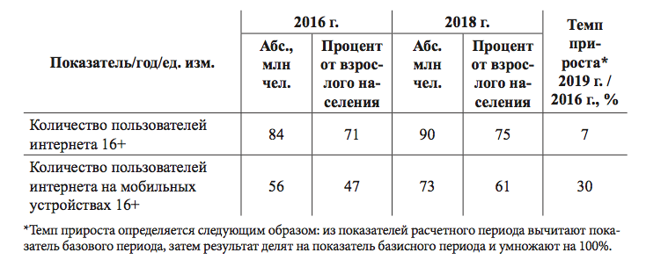

1. Развитие Интернет-аудитории в России в 2016-2018 гг.

Источник: данные исследования GfK: Тенденции развития Интернет-аудитории в России, 2018.

Теперь сообщения, передаваемые в результате интернет-коммуникации, могут содержать больший объем информации, но, в то же время, иметь краткие и запоминающиеся названия, что увеличивает силу воздействия на аудиторию. Кроме того, развитие интернет-коммуникаций способствует становлению гражданского общества, в котором происходящие социально-экономические процессы приобретают публичный характер. Таким образом, формируется эффективный диалог между органами власти и общественным сектором, когда чиновники взаимодействуют непосредственно с целевой аудиторией, в результате чего получают обратную связь от граждан. Это способствует расширению социального контроля деятельности органов власти со стороны граждан.

Как уже отмечалось, обладая большим опытом по вовлечению и взаимодействию с гражданами по вопросу РСО, НКО выступают в роли медиатора между государственными органами и гражданами. Они выстраивают коммуникацию с населением таким образом, что те получают информацию о возможности и важности соучастия в РСО, механизме его осуществления и результатах, достигаемых посредством участия в нем, на каждом этапе с помощью релевантного коммуникационного канала.

Например, волонтёрское движение «РазДельный сбор» используют различные способы информирования граждан о существовании такой возможности, как сбор вторсырья. Онлайн коммуникация происходит за счёт следующих каналов и методов:

1. Размещение информации на официальном сайте движения, где представлены полезные материалы по раздельному сбору мусора и экологическому потреблению, информация о пунктах приёма и многое другое;
2. Размещение информации в официальной группе «ВКонтакте» и в сообществе на Facebook, где во вкладке «событие» любой участник группы может задать интересующий вопрос, уточнить время и место планируемой акции по раздельному сбору отходов;
3. Непосредственно проведение запланированных мероприятий по РСО – например, в Санкт-Петербурге акции по раздельному сбору проводятся организацией каждую первую субботу месяца уже более 8 лет;
4. Публикации в СМИ – с начала 2020 года «РазДельный сбор» опубликовало свыше 340 статей и новостей.

Средствами или методами коммуникации называются используемые тем или иным каналом коммуникации способы донесения информации до граждан.

На этапе реализации и создания необходимой инфраструктуры на местах организация информирует граждан о том, как можно организовать пространство, чтобы сортировать мусор дома, какие категории отходов бывают и как правильно подготовить отходы к сдаче и дальнейшей переработке. Для этого, на сайте и в официальных группах в «ВКонтакте» и на Facebook находятся вкладки «материалы» (документы) и «решения», где каждый пользователь может найти всю интересующую информацию, представленную как в форме буклетов, презентаций, так и в формате видео. Также, волонтёры движения поддерживают актуальность интерактивной карты Greenpeace, на которой отмечены все существующие на территории города места, где принимают вторсырье. Для повышения осведомлённости граждан и осознания ими необходимости быть причастными к процессу раздельного сбора отходов, «РазДельный сбор» организует просветительскую деятельность:

* принимает участие в конференциях, круглых столах;
* инициирует инфоповоды, онлайн-встречи с единомышленниками;
* проводит специальные мероприятия, лекции и занятия с детьми, посвящённые тематике раздельного сбора.

В группе в «ВКонтакте» и в сообществе на Facebook регулярно публикуется информация с последними новостями отрасли, нововведениями и зарубежными практиками сбора отходов. Это приводит к тому, что привычные стереотипы о бесполезности раздельного сбора, присущие подавляющему большинству граждан сейчас, рассеиваются, и с каждым днём в подобного рода мероприятиях принимает участие все больше человек. На заключительном этапе коммуникации – информировании граждан о реализованных проектах и достигнутых результатах – так же, как и в предыдущих случаях, НКО публикует соответствующую информацию на официальном сайте («Отчёты о деятельности») и в социальных сетях.

1. Каналы и средства коммуникации, используемые НКО на разных этапах

|  |  |
| --- | --- |
| **Этап коммуникации** | **Каналы и средства коммуникации** |
| 1. Информирование о существовании услуги по РСО | Социальные сети, Интернет-сайт, публикации в СМИ, акции. |
| 1. Создание инфраструктуры по РСО на местах | Социальные сети, Интернет-сайт, волонтёрская деятельность. |
| 1. Вовлечение граждан в процесс РСО | Проведение акций, лекций в школах/детских лагерях, университетах, компаниях, а также фестивалей, конференций, круглых столов, инфоповодов. |
| 1. Информирование о результатах | Социальные сети, Интернет-сайт. |

Источник: составлено автором

Наличие эффективной системы взаимодействия, с одной стороны, органов власти, а с другой – населения, предприятий и организаций оказывает первостепенное влияние на решение двух фундаментальных проблем управленческой деятельности. Первой из них является бюрократизм. Второй – формирование устойчивого положительного образа власти и доверия к ней людей. Основу эффективной системы коммуникации власти и населения, которая позволяет принимать ответственные управленческие решения, образуют различные формы вовлечения граждан в управленческие процессы. Это прежде всего:

* постоянное информирование о намерениях и действиях органов власти;
* конструктивный обмен мнениями между органами власти, населением, общественными организациями и деловыми кругами;
* хорошо налаженная обратная связь, позволяющая вести непрерывное отслеживание оценки жителями эффективности принимаемых решений и действий.

Традиционно выделяют две формы коммуникации: вербальную и невербальную. Кроме того, существуют прямые и непрямые формы коммуникации.

1. Формы коммуникации

|  |  |
| --- | --- |
|  | **Вербальная** |
| **Прямая** | * Устная: проведение акций по сбору отходов; * Письменная: информация на сайте или в социальной сети о количестве собранных отходов. |
| **Непрямая** | * Устная: радио, телевидение, социальная реклама; * Письменная: книги, буклеты, электронные документы, публикации в СМИ. |

Источник: составлено автором

При прямой коммуникации информация поступает непосредственно от отправителя к получателю и может быть как вербальной, так и невербальной. Она сопряжена с определёнными затратами времени и сил, но вместе с тем является более эффективной и информативной, так как взаимодействие происходит через личную коммуникацию участников. Непрямая коммуникация носит, преимущественно, односторонний характер, а в качестве средств выступают книги, буклеты, электронные документы, социальная реклама, телевидение и радио, а также публикации в СМИ.

Вербальная коммуникация бывает как письменная, так и устная. Невербальная коммуникация предполагает передачу информации при помощи движений человеческого тела. Например, проведение акций по сбору вторсырья является вербальной устной коммуникацией, а размещение информации о собранном количестве пластика, стекла и бумаги для дальнейшей утилизации – вербальная письменная форма коммуникации. С точки зрения эффективности, обе формы коммуникации должны применяться в зависимости от ситуации и объёма передаваемого сообщения.

Крайне важно, чтобы система взаимодействия органов власти и населения основывалась на принципах социального партнёрства и диалога. Высокий уровень информированности населения позволяет повысить активность граждан в жизнедеятельности своей территории.

Выбирая те или иные каналы коммуникации, важно изначально определить цель, которую планируется достичь в процессе донесения информации до граждан на каждом этапе при реализации политики по утилизации мусора. Между тем, рассматривая коммуникацию как двусторонний процесс передачи и получения информации, органы государственной и муниципальной власти должны предусмотреть и механизм предоставления обратной связи со стороны населения. В этом вопросе важную роль будут играть, во-первых, уже используемые некоммерческими организациями каналы и методы коммуникации при организации деятельности по раздельному накоплению отходов и, во-вторых, коммуникационные стратегии, применяемые в странах ЕС. Ввиду большего опыта и практики взаимодействия с населением по вопросу раздельного накопления отходов, эти страны на сегодняшний день выработали слаженный механизм работы системы по утилизации отходов.

## 2.2. Международный опыт

Несмотря на значительные изменения, происходящие в сфере обращения с отходами в РФ последние несколько лет, остаются нерешёнными определённые проблемы, связанные с утилизацией и вторичным использованием отходов. В частности, можно выделить две категории проблем: управленческие и технологические. Управленческий аспект связан с разработкой на территории РФ стратегических подходов по управлению отходами. До недавнего времени на государственном уровне отсутствовала концепция и единая политика управления потоками отходов, что приводило к разбалансированности регуляторных мер по обращению с отходами на различных уровнях власти. Несогласованность действий, в свою очередь, отрицательно сказывается на исполнении регулирующими органами своих полномочий, происходит дублирование функций и, как следствие, бессистемность в реализации мероприятий по управлению отходами. Что касается технологического аспекта, то здесь важно отметить недостаточное развитие инженерной инфраструктуры данного направления. В России ощущается нехватка полигонов для экологически безопасного обращения с отходами, а также предприятий и мощностей для их обезвреживания и использования.

Однако, наличие слабой системы коммуникации органов власти и общества определило ещё одну категорию проблемы – социальную.

Мировым сообществом накоплен большой опыт по осуществлению сбора отходов, получивший название «селективный». Так как осознание правительствами проблемы по сокращению объёмов накопленных отходов и необходимости их вторичной переработки пришло несколько ранее, чем в России, действующие системы рециклинга ставят целью не только минимизацию и безопасное обезвреживание отходов, но и вовлечение граждан в процесс раздельного сбора.

Селективный сбор подразумевает экономическое стимулирование населения и организацию системы сбора отходов в раздельные контейнеры. В первую очередь, такая система должна основываться на действенных мотивах как для населения, так и для других участников системы обращения с отходами.

Несмотря на то, что наиболее популярными методами по обращению с отходами как в нашей стране, так и за рубежом остаются складирование на полигонах, компостирование и сжигание, развитие системы селективного сбора получило широкое распространение, в особенности, в таких странах, как Япония, Германия, Швеция, Швейцария и Бельгия.

Возвращаясь к концепции осознанного потребления, стоит отметить уровень доверия, присущий конкретному региону, а также устоявшиеся системы поведения граждан и их отношение к органам власти. В Японии справедливо полагают, что успех инициативы «3R» в большей степени зависит от правильного сочетания государственной политики и программ, принимаемых на местном уровне. Начиная с 1993 года, Япония в числе первых стран начала проводить политику по переходу к обществу с устойчивым материальным циклом (ОУМЦ). Цель такой политики – снизить воздействие на окружающую среду путём сокращения потребления природных ресурсов. Принятый в 2000 году основной закон в сфере обращения с отходами: «О создании общества с устойчивым материальным циклом» обязал компании разрабатывать безопасные для окружающей среды изделия и выбирать для производства легко утилизируемые материалы, а также предоставлять информацию о способах утилизации.

Осознавая роль участия граждан в деятельности по сокращению отходов и повышению их осведомлённости, государство, помимо реформирования законодательства, активно содействовало распространению местных инициатив, направленных на создание эффективной коммуникации между органами муниципальной власти и населением. Так, в сентябре 1992 года была проведена первая Национальная конференция по сокращению отходов, а с 1993 года правительство Японии приступило к разработке программы по повышению осведомлённости посредством телевизионного вещания и других мероприятий. С этой целью была выделена целая неделя в конце мая, позже получившая название «Неделя поощрения сокращения и переработки отходов». Также в 1993 году была разработана комплексная стратегия по сокращению отходов, с помощью которой государство предоставляло финансовую поддержку местным сообществам, вовлечённым в раздельный сбор мусора, а также коллективный сбор отходов. В рамках кампании «Tokyo slim» по сокращению и переработке отходов, принятой в июне 1989 года, в Токио на крупных железнодорожных станциях были размещены рекламные плакаты, призывавшие граждан к более серьёзному и осознанному отношению к продукции и образующимся отходам, а также к сотрудничеству и участию в мероприятиях по раздельному сбору, проводимых муниципальными органами власти. Усилиями муниципальных властей были созданы специальные центры по переработке, которые принимали на утилизацию продукты с истекшим сроком годности и предоставляли соответствующую информацию об обмене товарами. В результате, граждане становились более осведомлёнными о вопросах, касающихся проблем переработки отходов, получая стимулы к подключению к такой деятельности со стороны муниципальных властей. Проекты по продвижению раздельного сбора мусора осуществлялись, начиная с 1970-х годов. Используя различные каналы коммуникации, местные власти вели просветительскую деятельность путём раздачи листовок, буклетов, книг, в которых простым языком было написано, как правильно следует разделять мусор и какую пользу это может принести местному сообществу. Кроме того, органы местной власти проводили брифинги, разъясняющие не только сам процесс сортировки, но и почему раздельный сбор так важен и каким образом реализуются нормативно-правовые акты в данной сфере. Групповой сбор отходов позволял сократить издержки на сбор муниципалитетов, проводить сбор отходов эффективно усилиями ограниченного числа сборщиков, а также предоставлял преимущества жителям. К примеру, для удобства граждане могли сортировать мусор у себя дома по определённым дням или объединяться в группы, что создавало возможность для установления новых контактов. Немалую роль играли системы стимулирования, вводимые органами муниципальной власти, в рамках которых местные организации по групповому сбору получали необходимые субсидии для продолжения деятельности.[20]

В Германии, как и в других странах Европы, стратегия по управлению отходами изложена в Стратегии Сообщества «Управление отходами» и воплощена в Рамочной Директиве по отходам (75/442/ЕЭС) и дополняющей её Директиве по Опасным отходам (91/689/ЕЭС), а также в «Правилах о перевозках отходов» (259/93)[21]. Практически все страны дальнего зарубежья в законах о рециркуляции и вторичных ресурсов обязывают субъектов хозяйственной деятельности вести учёт образующихся отходов, осуществлять их раздельный сбор в целях последующего вовлечения в повторное использование. Предусматривается уголовная ответственность за нарушение норм и правил обращения с отходами.

Что касается механизма селективного сбора, то РСО налажен уже в местах их образования. Так, серые, жёлтые, зелёные и голубые контейнеры стоят перед входом в дом или подъезд. Население оплачивает эти услуги вне зависимости от количества извлечённого из контейнеров мусора, так что выбрасывать мусор куда-то ещё у населения нет ни малейшего стимула, напротив, подобные действия караются высокими штрафами (в среднем, 150-600 евро, в некоторых случаях нарушителю грозят исправительные работы).

На улицах Женевы (Швейцария) муниципальная служба вторсырья расставила металлические контейнеры для битых и нестандартных бутылок, причём стекло сортируется по цвету: белое, зелёное, коричневое. Для этого на контейнерах имеются соответствующие надписи. Для отработанных батареек вокруг крупных магазинов и школ ставят «скворечники» – небольшие ящики. Около 80% всех проданных батареек в стране вновь возвращаются к жителям. Кроме того, жители Женевы собирают и бытовой алюминий: крышки от молочных бутылок, обёрточную фольгу от шоколада. В городе создана инициативная группа «Не растрачивай алюминий», которая печатает и распространяет листовки, призывающие граждан включиться в эту акцию[22].

В Швеции, на сегодняшний день, перерабатывается до 99% мусора и используется повторно тем или иным способом – этот феномен получил название «шведской революцией ресайклинга». Ни одной другой стране в мире ещё не удалось организовать систему безотходного производства настолько эффективно. За вопросы организации сбора мусора и его утилизации здесь отвечают муниципалитеты, и они же отвечают за то, чтобы их жители знали о правилах и возможностях утилизации.[23] Наряду с Финляндией, в Швеции, начиная с младших классов, детям прививают экологические навыки, связанные с сортировкой бытового мусора. Такой урок проходит раз в неделю. Детям наглядно показывают как происходит разделение отходов: какие из них могут подвергаться вторичной переработке, а какие считаются опасными и нуждаются в уничтожении.

Резюмируя международный опыт в сфере обращения с отходами, становится очевидно, что для внедрения системы РСО в России, в первую очередь, нужно сформировать экономико-организационный механизм, с помощью которого выбранная коммуникационная стратегия с гражданами по вопросу раздельного сбора будет реализовываться через соответствующие каналы и средства коммуникации. Важность коммуникации на различных этапах реализации раздельного сбора отходов определена ролью, которую играют граждане в этом процессе. Без формирования соответствующей информационной системы о возможности и необходимости соучастия населения в процессе раздельного сбора мусора невозможно представить какое-либо улучшение экологической ситуации в дальнейшем.

## 2.3. Показатели для оценки системы коммуникации

В результате рассмотрения коммуникационных стратегий органов власти зарубежных стран с гражданами, можно выделить ряд задач, которые регулирующие органы ставили перед собой по мере внедрения системы предоставления услуг по РСО:

1. использование экономических и административных методов стимулирования селективного сбора отходов населением;
2. создание условий для формирования информационной базы об инфраструктуре по РСО;
3. повышение эффективности и качества предоставления услуг по сбору отходов за счёт внедрения эффективной организационной схемы селективного сбора отходов;
4. проведение просветительской работы с населением и производителями отходов.

Чтобы определить, какие показатели характеризуют эффективность и результативность существующей в РФ системы коммуникации в рамках реализации политики по раздельному сбору отходов, нужно понимать, что представляет из себя каждый из этих критериев.

Под эффективностью системы коммуникации следует понимать разницу между затраченными в процессе коммуникации ресурсами, например, на установление контейнеров для раздельного сбора отходов вблизи домов, и объёмом собранных таким образом отходов для дальнейшей переработки. Результативность коммуникации заключается в совокупном увеличении уровня вовлеченности граждан в проводимую органами власти политику по раздельному сбору отходов.

Итак, эффективная коммуникация – коммуникация, достигшая своей цели. Для количественного измерения эффективности проводимой коммуникационной политики органы государственной и муниципальной власти могут использовать социологические опросы граждан, которые должны проводиться по трём основным направлениям:

* отношение и поведение – оценка того, как люди относятся к ситуации с отходами, их переработке и как действуют (процент граждан, разделяющих отходы и готовых присоединиться к такой инициативе);
* осведомлённость – оценка того, насколько люди понимают ситуацию с отходами и необходимость регулирования этой сферы, а также переработки (процент граждан, знающих о проводимой мусорной реформе);
* каналы коммуникации – определение методов коммуникации, при которых можно было бы охватить наибольшую аудиторию (процент граждан, использующих тот или иной канал коммуникации для получения информации).

Показатели результативности:

* уровень информированности граждан об организации деятельности по раздельному сбору мусора на местах;
* уровень вовлеченности граждан в процесс раздельного сбора мусора;
* уровень доверия граждан в отношении деятельности по раздельному сбору мусора, осуществляемой муниципальными органам власти.

Создание системы коммуникации сопряжено с определёнными затратами, касающимися выбора каналов коммуникации, налаживания их эффективной работы для достижения результата – повышения уровня вовлеченности граждан в процесс раздельного сбора мусора.

Исходя из определённых показателей эффективности и результативности, на достижение которых должны быть направлены основные усилия органов государственной и муниципальной власти, важно понимать, какие барьеры могут возникнуть при выстраивании коммуникации органов власти РФ с гражданами.

К ним относятся:

1. Отсутствие экономических и административных методов стимулирования граждан в процессе реализации политики;
2. Отсутствие законодательно установленной необходимости осуществлять раздельный сбор отходов населением;
3. Отсутствие налаженной системы коммуникации, где был бы определён ответственный коммуникатор в лице муниципалитетов или региональных органов власти;
4. Отсутствие накопленного опыта – как в отношении раздельного сбора, так и в отношении эколого-просветительской деятельности, проводимой с гражданами;
5. Недоверие граждан к органам муниципальной власти, определённая недостаточной прозрачностью и открытостью деятельности последних.

Подводя итог, хотелось бы ещё раз подчеркнуть, что задача формирования системы коммуникации по вопросу РСО является приоритетной среди выделенных проблем. Кроме того, реализация коммуникационной стратегии должна осуществляться муниципальными органами власти, процесс взаимодействия должен быть непрерывным и включать в себя обязательное условие – возможность предоставления обратной связи. Также в процессе должны быть использованы доступные и наиболее значимые для граждан каналы коммуникации, предпочтительность выбора которых будет определена в третьей главе.

# глава 3. коммуникационная политика органов власти Санкт-Петербурга с гражданами в сфере обращения с отходами на основе их раздельного сбора

## Политика в сфере обращения с отходами на основе раздельного сбора в Санкт-Петербурге

Санкт-Петербург, являясь одним из городов федерального значения, имеет право на отсрочку запуска «мусорной реформы», чем он и воспользовался для того, чтобы выполнить все необходимые подготовительные мероприятия. Ситуация с переработкой мусора в Петербурге лучше, чем в среднем по стране, но все равно далека от идеальной.

Организация управления отходами на региональном и муниципальном уровнях осуществляется, в основном, за счёт территориальных схем обращения с отходами, а также принятых в регионах целевых программ. Ожидается, что к 2022 году процесс переработки отходов в регионе будет организован следующим образом: уровень переработки отходов достигнет 38% вместо зафиксированных сегодня 15%. Во многом, установленные показатели должны быть достигнуты с помощью проводимой «мусорной реформы». Для этого городу необходимо осуществить строительство комплексов, чтобы увеличить объёмы сортировки и переработки мусора.[24]

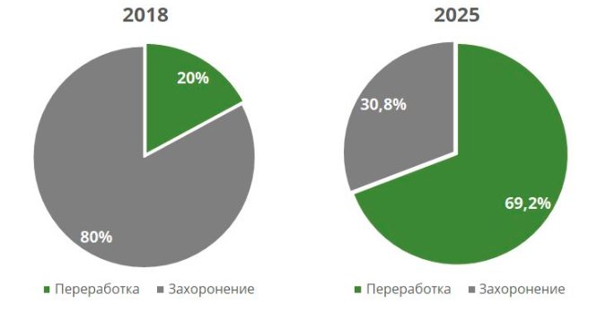

1. Планируемая доля обработанных, утилизированных, обезвреженных ТКО в общем объёме образовавшихся отходов в Петербурге к 2025 году, данные газеты «Деловой Петербург»

Однако уже в самом начале имплементации реформы возникли проблемы, связанные с проектом разработанной территориальной схемы по обращению с отходами, а также с выбором регионального оператора.

По мнению экспертов и общественников, проект территориальной схемы обращения с отходами не отражает потребности реформы. В частности, в проекте отсутствуют какие-либо расчёты и обоснования динамики образования, утилизации и захоронения отходов. Ввиду этого, территориальная схема содержит очевидные недопустимые и коррупционные признаки.[25] Не осталась без внимания и процедура выбора единого регионального оператора. Ещё в конце 2017 года Смольный объявил два конкура по оказанию услуг единого регионального оператора по обращению с отходами: на южную и северную части города. По итогам проведённого конкурсного отбора было принято решение отдать оба контакта СПб ГУП «Завод по механизированной переработке бытовых отходов» (МПБО-2), в обязанности которого будет входить отслеживание всех этапов движения бытового мусора: от сбора до утилизации[26]. Данные решения были оспорены в судебном порядке, а в марте 2020 года была озвучена идея создания единого оператора для ЛО и СПб.

Назначенный в качестве регионального оператора СПб ГУП «Завод по механизированной переработке бытовых отходов» разделён на две площадки, обе из которых построены в прошлом веке и нуждаются в капитальном ремонте. Одна из площадок, расположенная в Горелове, не предназначена для извлечения вторсырья. Здесь происходит только обезвреживание механо-биологическим способом в барабанах и компостирование. На второй площадке в Янине объем извлекаемого вторсырья не превышает 8% общей массы. Таким образом, оба объекта нуждаются в скорейшей модернизации, а городская мусорная инфраструктура в целом требует значительного увеличения своих мощностей. По данным за 2016 год (более поздние данные отсутствуют), из 1,7 миллиона тонн ТКО, образующихся в Санкт-Петербурге ежегодно, 80% отходов направляются сразу на полигоны, минуя стадию переработки.[27]

Постановлением Правительства Санкт-Петербурга от 29.05.2012 года №524 была утверждена «Региональная целевая программа по обращению с твёрдыми бытовыми отходами в Санкт-Петербурге на период 2012-2020 годов»[28]. Подводя итоги её реализации, следует отметить, что остались не решёнными множество проблем ТКО: создание новых полигонов захоронения отходов, введение новых мощностей уже работающего завода по переработке смешанных коммунальных отходов. Территориальная схема обращения с отходами, вынесенная на общественное обсуждение, вызвала резкую критику в части создания необходимой инфраструктуры по раздельному сбору. В документе не даётся чёткого понимания, в каком направлении будет двигаться мусорная реформа: будет ли сделан упор на сортировку и будет ли сжигание. На сегодняшний день, механизм раздельного сбора отходов в нашей стране развит очень слабо. Как отмечает «Гринпис», из смешанного мусора можно отсортировать только 15% отходов, а остальные 85% будут легально сжигаться. Предложенная же территориальная схема допускает строительство в городе мусоросжигательных комплексов, что даёт право муниципальным властям фактически приравнять мусоросжигание к переработке. Кроме того, не назначен ответственный орган/лицо, которое бы занималось координированием деятельности по осуществлению раздельного накопления отходов, а также территориальные схемы по обращению с отходами не содержат целевых показателей по отношению к раздельному сбору и по снижению образования отходов. В данный момент, в обязанности Комитета по благоустройству г. Санкт-Петербурга входят мониторинг и координирование деятельности в области раздельного сбора мусора, которые, однако, не являются основными.

Одной из задач целевой программы по обращению с ТКО в Санкт-Петербурге являлась организация эффективной работы по повышению информированности и вовлеченности населения в сферу обращения с отходами производства и потребления. Однако в полномочия муниципальных органов власти деятельность по проведению экологического просвещения населения не входит. В связи с этим, выделяется ещё одна проблема процесса внедрения мусорной реформы – недостаточная активность органов власти для улучшения работы системы. Возможным объяснением тому является не столь критичная ситуация с мусором, как в Москве, что приводит к безынициативности властей города, а любые движения в сторону улучшения – навязанными «сверху», соответствующими требованиям федерального законодательства. Вице-губернатор Санкт-Петербурга Николай Бондаренко предложил продлить действие моратория на деятельность регионального оператора по обращению с отходами до максимального разрешённого законодательством срока – до 2022 года. Однако федеральный центр изменил планы Смольного. На большой пресс-конференции президент РФ Владимир Путин сказал, что в Петербурге реформа начнётся раньше, чем планировалось, что заставило чиновников ускориться. Губернатор города Александр Беглов сообщил, что город постепенно «войдёт» в реформу в 2020 году.[29]

## Исследование коммуникации органов власти с гражданами в рамках реализации «мусорной реформы» в Санкт-Петербурге

* + 1. Постановка исследования

С целью получения более детальной информации о нынешнем состоянии дел с реализацией мусорной реформы в Санкт-Петербурге, а также о том, каким образом осуществляется диалог властей с гражданами по данному вопросу, в период с 17 апреля по 12 мая 2020 года был проведён интернет-опрос жителей города Санкт-Петербурга. В социологическом опросе приняло участие 324 человека, из них: около 63% – женщины, 37% – мужчины. Большая часть респондентов является представителями молодёжи, от 17 до 27 лет (60,7%), в возрасте от 28 до 45 лет опрос прошли лишь 23%, а от 46 и выше – 11,3%. Кроме того, абсолютное большинство опрошенных имеет высшее образование (71,7%), и ещё 23,5% – продолжают учиться, то есть являются студентами. С полным списком контрольных единиц, подкреплённых соответствующими диаграммами, можно ознакомиться в Приложении 2 к данной работе. Размещение опроса происходило на различных онлайн-площадках в социальных сетях: в группах ВКонтакте, в Инстаграме, в тематических каналах в Телеграмме. Помимо этого, сбор данных происходил с помощью рассылки писем на электронную почту студентов Высшей Школы Менеджмента с прикреплённой ссылкой на опрос. В результате, удалось получить достаточную для дальнейшей обработки выборку ответов, которая была проанализирована с использованием системы Alteryx.

Вместе с тем, было проведено глубинное интервью с председателем движения «Красивый Петербург» Красимиром Врански. По его итогам, подтвердились опасения на счёт того, что, на сегодняшний день, органы региональной и муниципальной власти не ставят в фокус своей деятельности улучшение ситуации в области обращения с отходами. Основной преградой, по мнению эксперта, препятствующей развитию системы раздельного накопления мусора, является отсутствие возможности доведения проблемы до чиновников и депутатов. «Там – глухая стена. Для них важно отчитываться и работать на благо своих начальников, а не работать на благо людей. Если в обществе формируется запрос, то среди чиновников глухо. Это рождает конфликты, митинги, протестные акции».

* + 1. Осведомлённость и вовлеченность жителей Санкт-Петербурга в процесс раздельного сбора мусора

Как уже отмечалось ранее, основная инициатива по продвижению системы раздельного сбора мусора находится у общества. В данном случае, имеются в виду не только отдельные граждане, эко-активисты, а экологические организации и движения, которые преимущественно являются некоммерческими организациями. В Санкт-Петербурге действует широкая сеть различных больших и малых общественных организаций, занимающихся прямо или косвенно вопросами экологии и раздельного сбора мусора – с подробным списком организаций можно ознакомиться в Приложении 3 к данной работе. Сотрудничая со специализированными предприятиями, НКО организуют проведение круглых столов, конференций, подачу петиций и другие мероприятия, то есть используют различные инструменты, с помощью которых получается организовать диалог горожан с властями. Впервые эксперимент по раздельному сбору отходов стартовал в ноябре 2002 года, когда активисты некоммерческой организации «Гринпис» совместно с сотрудниками Автопарка №1 ОАО «Спецтранс» в Санкт-Петербурге предложили жителям дома № 39 по улице Наличная класть макулатуру, стекло, металлолом, пластик и текстиль в раздельные баки. В январе 2003 года были подведены итоги, показавшие, что большинство петербуржцев не против сортировать мусор по «европейскому образцу» вопреки всем прогнозам пессимистов.

По данным центра «Той-Опинион», около 61% горожан выступали тогда за селективный сбор мусора. Дальнейшие шаги к всеобщему раздельному мусоросбору были довольно робкими.[30] В частности, это объяснялось отсутствием поддержки со стороны муниципальных властей, которые не предоставили горожанам необходимые моральные или материальные стимулы к содействию в реализации данной инициативы. Информационную поддержку акции «Спецтранса» взяло на себя петербургское отделение «Гринпис». Волонтёры движения с помощью многочисленных листовок и плакатов в доступной форме стремились донести до граждан суть нововведения и необходимость соучастия в утилизации мусора в раздельные контейнеры.

По мере развития системы раздельного сбора мусора, НКО проводят активную работу с населением. Например, некоммерческая организация «РазДельный сбор» в сотрудничестве с Комитетом по благоустройству Санкт-Петербурга проводит ежемесячные акции по раздельному сбору мусора. Помимо информирования целью таких акций является экологическое просвещение населения: волонтёры движения рассказывают о правилах разделения ТКО. К офлайн-каналам коммуникации относятся, в том числе, организуемые органами власти Санкт-Петербурга конференции, в результате которых происходит налаживание коммуникации между Администрацией города, представителями НКО и производственными компаниями. В рамках круглых столов и конференций представители органов власти обсуждают стратегии и подходы к раздельному сбору мусора. Впервые участие в дискуссии в формате круглого стола на тему «Форматы раздельного накопления отходов в Санкт-Петербурге и Ленинградской области» принял Комитет по благоустройству в декабре 2018 года. Затем был проведён ряд дискуссий в 2019 году:

* в рамках международных мероприятий «Экология большого города» и «ЖКХ России»;
* на базе пресс-центра «Росбалт» для обсуждения принятой территориальной схемы по обращению с отходами;
* в рамках Межрегиональной Общественной Экологической конференции, посвящённой вопросу разъяснения принятой «мусорной реформы».

Также, хотелось бы отметить, что многие петербуржцы уже имеют опыт участия в раздельном сборе мусора – около 41% делают это на постоянной основе, ещё 35% – участвовали в разовых акциях.

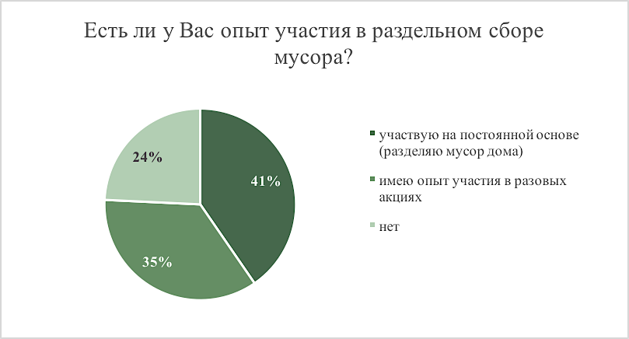

1. Опыт участия респондентов в раздельном накоплении мусора

Источник: эмпирические данные, полученные в результате интернет-опроса респондентов с 17.04.20 по 12.05.20 гг.

Между тем, использование органами власти Санкт-Петербурга онлайн-каналов коммуникации осуществляется не в полной мере. Ниже в таблице приведён анализ интернет ресурса – сайта Администрации Санкт-Петербурга на предмет наличия информации о раздельном сборе мусора.

1. Анализ сайта Администрации Санкт-Петербурга

|  |  |  |
| --- | --- | --- |
| **Район** | **Информация о раздельном сборе мусора** | **Активности** |
| Адмиралтейский район | Приём опасных отходов | Акция: Меняем макулатуру и пластик на саженцы! |
| Василеостровский район | – | – |
| Выборгский район | – | – |
| Калининский район | Пункты и график приёма опасных отходов (Экомобиль,  Экобоксы) | – |
| Кировский район | Пункты и график приёма опасных отходов (Экомобиль,  Экобоксы) | – |
| Колпинский район | – | – |
| Красногвардейский район | – | – |
| Красносельский район | Пункты и график приёма опасных отходов (Экомобиль,  Экобоксы) |  |
| Кронштадтский район | Пункты и график приёма опасных отходов (Экомобиль,  Экобоксы) | Акция: Меняем макулатуру и пластик на саженцы! |
| Курортный район | Пункты и график приёма опасных отходов (Экомобиль,  Экобоксы) | – |
| Московский район | – | – |
| Невский район | – | – |
| Петроградский район | – | – |
| Петродворцовый район | **Пункты приёма раздельного сбора мусора** | – |
| Приморский район | – | Экоконкурс «Мы за чистые города!» |
| Пушкинский район | Пункты и график приёма опасных отходов (Экомобиль,  Экобоксы) | – |
| Фрунзенский район | – | – |
| Центральный район | Пункты и график приёма опасных отходов (Экомобиль,  Экобоксы) | – |

Источник: составлено автором на основе данных сайта Администрации г. Санкт-Петербурга

Таким образом, информация о раздельном сборе мусора присутствует только в одном районе города – Петродворцовом. Для получения обратной связи о реализуемой политике в сфере обращения с отходами, на сайте Администрации размещён опрос, который собирает информацию об отношении граждан к раздельному сбору мусора. Также Комитетом по благоустройству Санкт-Петербурга было начато повторное общественное обсуждение проекта Территориальной схемы обращения с отходами, который был доработан по итогам рассмотрения всех поступивших в адрес Комитета замечаний и предложений. С этой целью на сайте Администрации было создано общественное обсуждение проекта и указана электронная почта, на которую можно отправлять свои пожелания по улучшению.

Результаты опроса жителей г. Санкт-Петербурга на предмет информированности о проводимой мусорной реформе весьма схожи с полученными ВЦИОМ.[31] И те и другие свидетельствуют о невысоком уровне знания граждан.

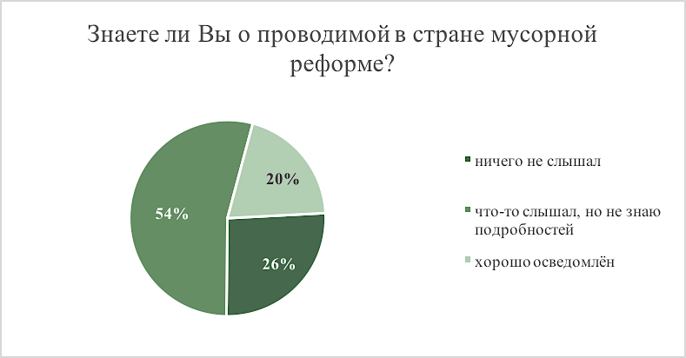

1. Осведомлённость жителей г. Санкт-Петербурга о проводимой мусорной реформе

Источник: эмпирические данные, полученные в результате интернет-опроса респондентов с 17.04.20 по 12.05.20 гг.

В то же время, абсолютное число (77%) горожан считает, что получает недостаточное количество информации о вводимых изменениях. Здесь важно ещё раз отметить, что информирование о нововведениях является важнейшей задачей органов власти в процессе внедрения изменений, с чем, судя по всему, они справляются не в достаточной мере эффективно.

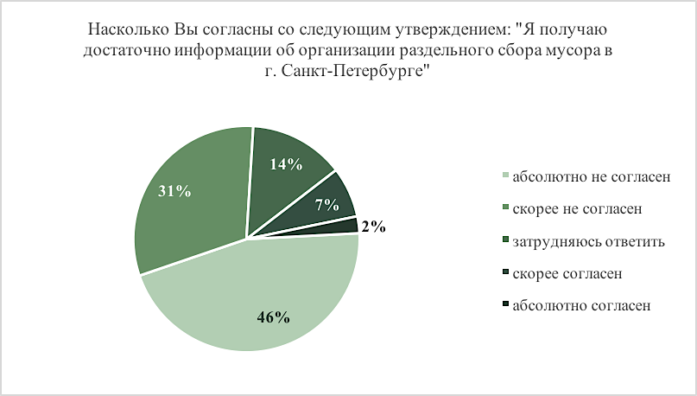

1. Оценка достаточности информации об организации раздельного сбора мусора

Источник: эмпирические данные, полученные в результате интернет-опроса респондентов с 17.04.20 по 12.05.20 гг.

Мы видим, что взаимодействие органов власти с гражданами по вопросу раздельного сбора отходов носит весьма поверхностный характер. Коммуникационной стратегии для повышения уровня информированности населения по вопросам обращения с отходами в принципе не существует. Разрозненные каналы коммуникации, преимущественно, офлайн, не дают возможности преодолеть существующие барьеры и повысить доверие граждан к органам власти. Именно поэтому для реализации политики в сфере обращения с отходами на основе их раздельного сбора органы власти г. Санкт-Петербурга, в первую очередь, должны обратить своё внимание на развитие коммуникации для того, чтобы привлечь граждан к решению данной проблемы. При этом, поскольку ответственность за состояние окружающей среды гражданами возлагается именно на местные и региональные органы власти, проводить разработку новой эффективной коммуникационной стратегии для взаимодействия с гражданами на данных уровнях власти является логичным. Важной задачей в рамках процесса коммуникации является анализ и выбор наиболее удобных для этого каналов коммуникации.

* + 1. Идентификация каналов и методов коммуникации для формирования эффективной стратегии коммуникации в процессе РСМ

На основе проведённого анализа существующих онлайн и офлайн-каналов, используемых органами власти и НКО для коммуникации с гражданами в рамках реализации политики в сфере обращения отходов, а также принимая во внимание каналы коммуникации, используемые органами власти зарубежных стран с целью повышения уровня вовлеченности и осведомлённости населения о реализуемой политике по раздельному сбору отходов, я выделила ряд атрибутов каналов. Под атрибутами каналов коммуникации в данной исследовательской работе будем понимать совокупность неотъемлемых характеристик канала коммуникации, с которыми человек ассоциирует тот или иной канал коммуникации при его непосредственном использовании. То есть, если мы говорим о передаче информации с помощью рассылки писем по электронной почте, то это автоматически будет означать адресность (так как у отправителя имеется наш контакт – адрес электронной почты), массовость (так как ежедневно мы получаем достаточно большое количество писем на почту), а также способность передачи большого объёма информации и некоторые другие характеристики. В Приложении 4 представлена таблица с атрибутами и их принадлежностью тому или иному каналу коммуникации.

В результате анализа активностей, проводимых как органами власти, так и некоммерческими организациями на различных площадках, был сделан вывод о том, что органы государственной власти используют ограниченный пул каналов для коммуникации в отличие от НКО, которые максимально взаимодействуют с горожанами, используя как онлайн, так и офлайн-каналы. В частности, представители власти практически не используют онлайн-каналы коммуникации, которые имеют высокий эффект охвата, таргетированность и возможность получения обратной связи. А также в пул каналов не входят традиционные каналы, такие как телевидение, аудиальная, наружная реклама и уличный активизм. Таким образом, современные технические возможности и доступные средства по большей части используются НКО, нежели органами власти в рамках существующей системы коммуникации по вопросу раздельного сбора мусора.

1. Сравнительный анализ каналов коммуникации, используемых органами власти и НКО

|  |  |  |  |
| --- | --- | --- | --- |
| **Категория** | **Площадка** | **Органы власти** | **НКО** |
| **Онлайн** | Социальные сети и мессенджеры |  |  |
| Интернет-сайт |  |  |
| Интернет-СМИ |  |  |
| Рассылка на электронную почту (по подписке) |  |  |
| Мобильное приложение |  |  |
| **Офлайн** | Лекции |  |  |
| Аудиальная |  |  |
| Телевидение |  |  |
| Наружная реклама |  |  |
| Уличный активизм |  |  |
| Конференции, публичные лекции, экофорумы |  |  |
| Общественные обсуждения, публичные слушания |  |  |
| Печатные издания |  |  |

Источник: составлено автором

Текущая коммуникация органов власти с гражданами достаточно фрагментирована и не носит комплексный характер. Органы государственной власти и муниципалитеты не в полной мере используют каналы коммуникации для информирования и вовлечения горожан в процесс раздельного сбора мусора. Это подтверждается и данными, полученными в результате интернет-опроса жителей Петербурга. Так, число граждан, ответивших, что они получают информацию о раздельном сборе мусора благодаря НКО, находится на уровне 63,3%, в то время как от органов власти получают информацию только 1,2% опрошенных.

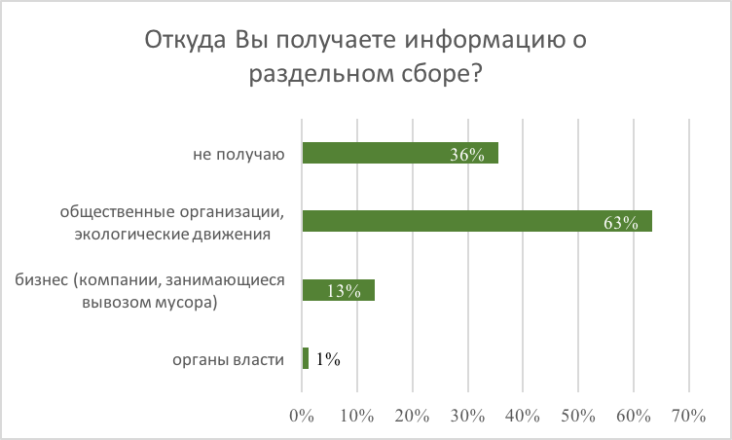

1. Различные источники получения информации о РСМ

Источник: эмпирические данные, полученные в результате интернет-опроса респондентов с 17.04.20 по 12.05.20 гг.

Для того, чтобы обеспечить большую вовлеченность граждан в процесс раздельного накопления отходов, органам государственной власти и муниципалитетам следует выработать единую стратегию коммуникации с горожанами о распространении информации и вовлечении последних в данный процесс. При этом, коммуникация должна осуществляться в обоих направлениях, то есть должна быть двунаправленной, когда инициатором выступают, помимо органов государственной и муниципальной власти и НКО, сами граждане. Таким образом, «восходящая» коммуникация будет играть важную роль при получении актуальной информации о работе системы раздельного сбора мусора на местах, а также при создании более кастомизированной инфраструктуры и услуг по раздельному сбору мусора.

Выстраивая коммуникацию, стимулируя граждан принимать участие в раздельном накоплении отходов, органы региональной и муниципальной власти должны ставить своей целью организовать, в рамках выделенных этапов процесса коммуникации, доступ граждан к участию в различных мероприятиях. В данном случае имеется в виду список информационных поводов для коммуникации между гражданами и органами власти при осуществлении последними своих полномочий в процессе реализации мусорной реформы. К таким поводам относятся:

* Выработка изменений в законодательстве;
* Информирование о нарушениях в области обращения с отходами;
* Информирование об изменении тарифов;
* Создание и содержание мест (площадок) накопления отходов;
* Определение схемы размещения мест (площадок) накопления отходов;
* Экологическое воспитание и формирование экологической культуры.

При переходе на следующий этап, заключающийся в поддержании информированности граждан о проводимой политике в сфере раздельного сбора отходов, список поводов может быть дополнен такими, как:

* Информирование граждан о различных аспектах работы системы разделения и переработки мусора (компаниях, новых технологиях);
* Информирование о результатах внедрения политики по раздельному сбору мусора, её успехах (например, об изменениях в экологической статистике города).

Отдельно стоит отметить, что в ряде случаев поводы могут быть причиной коммуникации не только по модели «сверху-вниз», но и «снизу-вверх», с вовлечением граждан в осуществление полномочий органов власти, например по вопросам:

* Информирования о нарушениях в области обращения с отходами;
* Создания и содержания мест (площадок) накопления отходов;
* Определения схемы размещения мест (площадок) накопления отходов;
* Экологического воспитания и формирования экологической культуры.

Проведённый социологический опрос граждан г. Санкт-Петербурга свидетельствует о том, что все три возрастные группы заинтересованы в получении информации по перечисленным поводам. Респондентам предлагалось оценить предпочтительность по шкале Лайкерта, где 1 – наименее предпочтительно, 5 – наиболее предпочтительно. Среди молодёжи наблюдается больший разброс: изменения тарифов и изменения в области обращения с отходами являются наименее интересными поводами для коммуникации для целевой аудитории в возрасте до 28 лет.

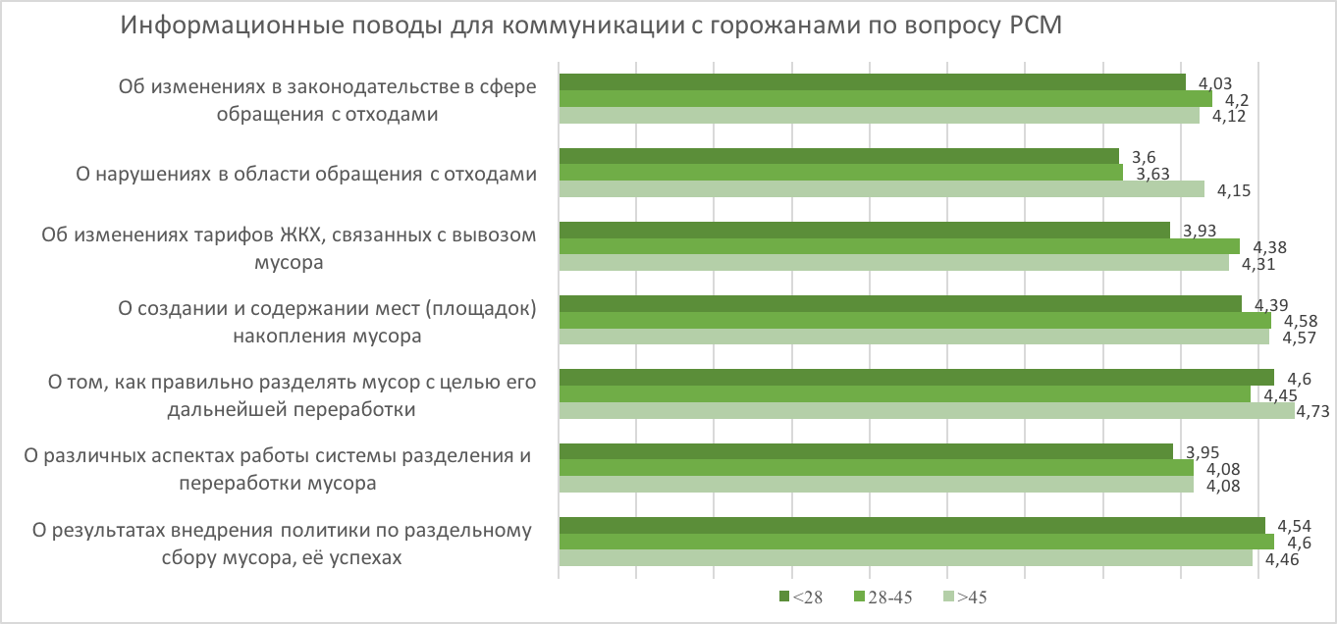

1. Информационные поводы для коммуникации органов власти с горожанами

Источник: эмпирические данные, полученные в результате интернет-опроса респондентов с 17.04.20 по 12.05.20 гг.

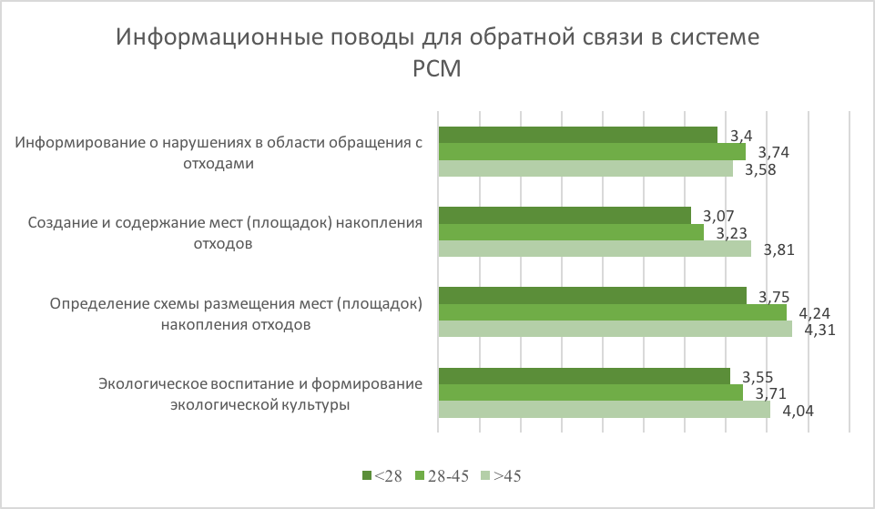

1. Оценка респондентами привлекательности информационных поводов для предоставления обратной связи

Источник: эмпирические данные, полученные в результате интернет-опроса респондентов с 17.04.20 по 12.05.20 гг.

График, представленный на рис.11, показывает, что наибольший интерес у жителей Санкт-Петербурга среди всех возрастных групп вызывает получение информации по таким поводам для коммуникации, как создание и содержание мест (площадок) накопления мусора, правильное разделение мусора с целью его дальнейшей переработки, а также информирование о результатах внедрения политики по раздельному сбору мусора, её успехах. Это говорит о том, что взаимодействие органов власти с гражданами должно быть усилено при реализации как теоретической, так практической части вопроса. Подтверждением тому является и низкий процент петербуржцев, знающих о проводимой мусорной реформе, а также катастрофически низкий процент (1%) граждан, отметивших получение информации о раздельном сборе отходов от представителей власти.

Из графика на рис. 12 видно, что заинтересованность горожан во взаимодействии с органами власти повышается в зависимости от возрастной категории. Таким образом, молодые люди до 28 лет не считают важным налаживание коммуникации по вопросу раздельного сбора мусора с представителями власти, что может говорить об их недоверии и, как следствие, нежелании идти на контакт. Вместе с тем, наиболее заинтересованными в таком взаимодействии практически по всем поводам являются представители старшего поколения (45 лет и выше). Петербуржцы в особенности отметили более предпочтительными для взаимодействия такие информационные поводы, как участие в просветительской работе и определение площадок накопления отходов.

Итак, перейдём к анализу использования тех или иных каналов коммуникации на предмет удобства при формировании коммуникационной стратегии. В результате проведённого эмпирического исследования я получила следующие данные.

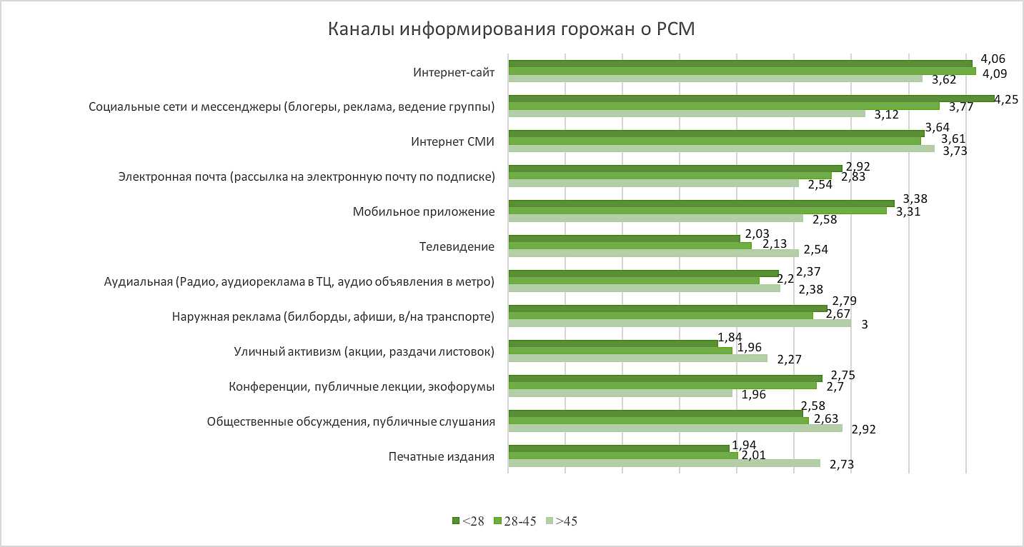

1. Анализ предпочтительности использования каналов гражданами для получения информации о РСМ

Источник: эмпирические данные, полученные в результате интернет-опроса респондентов с 17.04.20 по 12.05.20 гг.

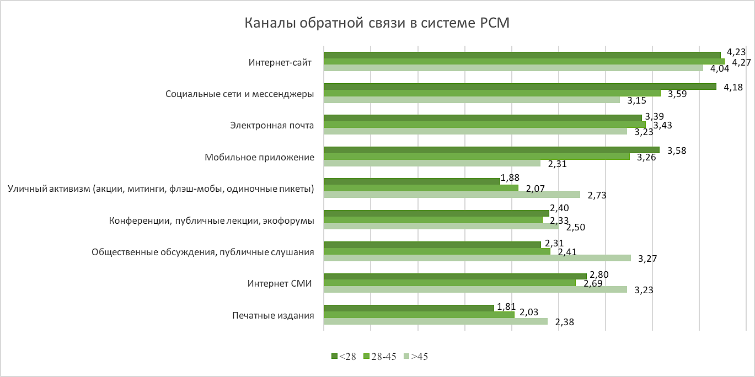

1. Анализ предпочтительности использования каналов гражданами для предоставления обратной связи о РСМ

Источник: эмпирические данные, полученные в результате интернет-опроса респондентов с 17.04.20 по 12.05.20 гг.

На рис. 13 видно, что наибольшей популярностью при получении информации среди всех трёх возрастных групп пользуется такой канал коммуникации, как интернет-сайт. Кроме того, отмечается удобство использования таких каналов, как социальные сети и мессенджеры, интернет-СМИ, а также получение необходимой информации через мобильное приложение. Таким образом, выделяются наиболее и наименее предпочтительные каналы коммуникации при выстраивании коммуникации «сверху-вниз». Среди онлайн-каналов коммуникации ко второй группе можно отнести информирование с помощью рассылки писем на электронную почту (зачастую, письма подобного рода могут попадать в спам). Использование офлайн-каналов коммуникации по сравнению с онлайн-площадками отмечается менее охотно всеми возрастными группами. Тем не менее, информирование с помощью размещения наружной рекламы является наиболее удобным способом для респондентов в данной категории каналов. Высокое предпочтение общественных слушаний и обсуждений наблюдается у старшей возрастной группы. К числу непопулярных каналов получения информации принадлежат уличный активизм, аудиальная и телевизионная реклама.

Комментируя рис.14, нужно сказать, что ситуация в случае выбора каналов для предоставления обратной связи немного иная. В частности, здесь наиболее удобными с точки зрения взаимодействия «снизу-вверх» граждане видят такие каналы коммуникации, как интернет-сайт, социальные сети и мессенджеры, электронная почта. В отношении использования мобильного приложения мнения респондентов в зависимости от возрастной категории разделились. Кроме того, представители старшей возрастной группы оценивают проведение общественных обсуждений, публичных слушаний, а также предоставление обратной связи через интернет-СМИ выше, нежели использование некоторых онлайн-каналов коммуникации. Вместе с тем, молодёжь, наоборот, расценивает офлайн-каналы коммуникации как менее предпочтительные. По результатам опроса, 96% горожан (см. Приложение 2) используют для выхода в интернет мобильный телефон, что подтверждает необходимость создания адаптированных мобильных версий для сайтов и самих мобильных приложений.

Подводя итог, хочется ещё раз обратить внимание на то, что представленные каналы коммуникации используются в основном некоммерческими организациями, общественными движениями, которые стараются обеспечить граждан информацией в современных реалиях. Между тем, представители власти на сегодняшний день используют в основном офлайн-каналы коммуникации, которые не способствуют установлению конструктивного диалога с населением. Для формирования эффективной коммуникационной стратегии органы власти должны учесть выявленные предпочтения горожан в использовании онлайн-каналов коммуникации и приложить соответствующие усилия для развития этих площадок.

## Выводы и рекомендации

Для того, чтобы сформировать общество ответственного производства и потребления, важно реализовать комплексную политику в сфере обращения с отходами по всем направлениям. В случае образования системы раздельного сбора мусора первостепенной задачей является создание необходимой инфраструктуры, которая бы обеспечила быстрый и удобный доступ населения к соответствующим контейнерам по раздельному накоплению мусора. Но нельзя забывать и о не менее важном элементе – разработке коммуникационной политики органов власти с гражданами. Процесс имплементации мусорной реформы представляется в виде нескольких этапов:

* Разработка стратегии развития системы РСМ;
* Внедрение системы РСМ;
* Организация использования системы РСМ;
* Анализ результатов и обратная связь.

Проводимая коммуникационная политика в области раздельного накопления отходов неразрывно связана с данными этапами и предполагает использование различных каналов, методов и поводов для коммуникации, являющихся наиболее эффективными для каждой возрастной категории. При наличие чёткой коммуникационной стратегии на каждом этапе реализации политики будет достигнута основная цель – повышение вовлеченности и мотивации граждан участвовать в раздельном сборе мусора.

Вместе с тем, представители власти должны быть готовы к тому, что инициатива по внедрению системы раздельного сбора мусора не встретит сразу положительного отклика, и поэтому для повышения вовлеченности граждан в данный процесс крайне важно предоставить экономическое стимулирование. Под экономическим стимулированием имеется в виду снижение платы за коммунальную услугу по обращению с ТКО в части отходов, которые накапливаются раздельно, вплоть до введения полностью бесплатного вывоза раздельно собранных отходов. Примечательно, что данная инициатива совсем недавно была предложена Минприроды в рамках разработанного проекта «дорожной карты» по внедрению раздельного сбора мусора на территории России.[32] В планах Минприроды также подготовка и проведение мероприятий по «популяризации» раздельного сбора мусора в рамках экологического воспитания и формирования экологической культуры у населения. Здесь немаловажную роль будут играть выбранные для взаимодействия с гражданами каналы коммуникации на региональном уровне. В частности, проведённый социологический опрос жителей Санкт-Петербурга показал, что в рамках формирования эффективной коммуникационной стратегии по взаимодействию с гражданами необходимо:

1. Осуществлять информирование граждан по всем относящимся к мусорной реформе поводам для коммуникации.

На подготовительном этапе коммуникационного процесса особое внимание требуется уделить информированию возрастной категории в возрасте от 17 до 27 лет, которая в меньшей степени выразила готовность взаимодействовать с органами власти по предложенным коммуникационным поводам. Кроме того, взаимодействие должно быть усилено в особенности по таким направлениям, как определение мест (площадок) для накопления отходов, разъяснение механизма (правил) для правильного разделения мусора, а также предоставление отчётов о проделанной работе (успехах реализации политики по раздельному сбору мусора). Таким образом, приведение в соответствие как теоретической, так и практической части вопроса поможет сформировать будущий «фундамент» эффективной коммуникации органов власти с гражданами.

1. Обеспечить возможность прямого участия общества в осуществлении полномочий органов государственной и муниципальной власти.

На этапе создания инфраструктуры важно максимально точно определить площадки для установления контейнеров по раздельному сбору мусора. При этом, должны быть учтены предложения граждан, то есть, в результате восходящей коммуникации, полученная представителями муниципалитетов информация подлежит тщательному анализу с целью повышения удобства процесса сортировки мусора для граждан каждого МО. Проведённое исследование позволило выявить, что наибольший интерес петербуржцев в ходе предоставления обратной связи вызывают как принятие участия в определении мест накопления отходов, так и формирование экологической культуры в обществе (участие в просветительской деятельности).

1. Взаимодействие с горожанами должно происходить на интернет-площадках, таких как интернет-сайт, социальные сети и мессенджеры, интернет СМИ.

На этапах поддержания вовлеченности граждан в процесс раздельного сбора мусора и информирования населения о результатах происходит формирования будущего «эко» поколения, что также нельзя оставлять без внимания. С учётом выявленных тенденций в отношении использования интернета (респонденты 17-27 и 28-45 лет находятся онлайн практически постоянно), становится очевидным, что развитие онлайн-каналов коммуникации должно стоять в приоритете при разработке эффективной стратегии коммуникации органов власти с гражданами по вопросу раздельного сбора мусора. Кроме того, на начальных этапах реализации коммуникационной политики также важно осуществлять информирование населения посредством наиболее удобных для той или иной возрастной категории каналов и методов коммуникации. В частности, для всех трёх возрастных групп получение информации представляется удобным через интернет-сайт, социальные сети и мессенджеры, а также через публикации в интернет-СМИ.

1. Использование наружной рекламы – билбордов и афиш, как одного из самых простых и удобных для горожан каналов информирования.

Опрос показал, что категория лиц старше 45 лет проявляет наибольший интерес в получении информации с помощью данного офлайн-канала коммуникации.

1. Особое внимание должно быть уделено созданию мобильного приложения, предоставляющего возможность обратной связи и соучастия как горожан, так и общественных организаций по вопросу раздельного сбора мусора.

Однако не стоит забывать и о развитии таких каналов коммуникации, как интернет-сайт, социальные сети и мессенджеры, а также электронная почта, которые были отмечены респондентами всех групп как наиболее предпочтительные в ходе предоставления обратной связи. Кроме того, жители Санкт-Петербурга 45 лет и старше отметили, что использование публичных обсуждений и общественных слушаний наряду с интернет-СМИ будет являться для них даже более удобным способом для коммуникации, чем использование некоторых онлайн-каналов. Таким образом, муниципальные органы власти должны также задуматься над созданием специализированных площадок по обсуждению вводимых инициатив и увеличить количество проводимых публичных слушаний при сборе обратной связи от населения в рамках реализации политики по раздельному сбору мусора.

1. Деятельность по раздельному сбору отходов следует организовать на уровне каждого муниципального образования (МО) для достижения максимальной прозрачности и удовлетворения локальных потребностей граждан.

Определив соответствующие показатели не только по отношению к раздельному сбору, но и по снижению образования отходов, сам процесс раздельного накопления станет более понятным не только управляющим органам, но и гражданам, отношение которых к текущему состоянию проводимых мероприятий в сфере обращения с отходами является не совсем положительным. Опрос показал, что общая вовлеченность, также как и осведомлённость находятся на достаточно низком уровне. Кроме того, наблюдаются значительные барьеры в выстраивании коммуникации органов власти с гражданами из-за неуверенности населения в прозрачности действий представителей власти. В соответствии с выделенными показателями для оценки системы коммуникации, данные результаты говорят о её неэффективности. При этом, разрабатываемый план новой стратегии должен быть ориентирован не более, чем на 3-5 лет в связи с большой скоростью происходящих в обществе изменений.

1. Использование международного опыта при выборе каналов и методов коммуникации.

Обращаясь к международному опыту реализации коммуникационной стратегии в процессе раздельного сбора мусора, в качестве одной из возможных рекомендаций органам власти Санкт-Петербурга может стать проведение общедоступных брифингов и семинаров, разъясняющих не только сам процесс сортировки, но и объясняющий причину, по которой раздельный сбор так важен и каким образом происходит реализация нормативно-правовых актов в данной сфере. Кроме того, организация данных мероприятий может быть усовершенствована, исходя из сложившихся в обществе тенденций: то есть подобные методы информирования могут быть переведены в более доступный и удобный онлайн-формат.

1. И, наконец, важно учитывать опыт взаимодействия общественных организаций с гражданами по вопросу раздельного сбора мусора и активно вовлекать их в процесс внедрения изменений.

Таким образом, дальнейшее реформирование системы обращения с отходами невозможно без активного участия граждан в данном процессе. При выборе эффективной стратегии коммуникации органы власти смогут не только добиться повышения уровня вовлеченности населения в раздельный сбор отходов, но и обеспечить более качественное предоставление услуг «на местах» и, как следствие, повысить уровень доверия граждан органам государственной и муниципальной власти.

# заключение

Резюмируя сложившуюся в регионе обстановку в части коммуникации и вовлеченности граждан в процесс раздельного сбора отходов, можно с уверенностью сказать, что механизм взаимодействия нуждается в скорейшем реформировании. Население не получает достаточной информации и стимулов к переходу на новую систему обращения с отходами. При этом реализуемая государственная политика в сфере обращения с отходами не отражает потребностей общества и не направлена на решение главной проблемы – повышение уровня вовлеченности граждан в процесс раздельного сбора мусора. Именно поэтому целью исследовательской работы была разработка рекомендаций для решения данной проблемы в рамках реализации эффективной коммуникационной стратегии органов власти с гражданами.

Текущая система коммуникация достаточно фрагментирована и не носит комплексный характер. Органы государственной власти и муниципалитеты не в полной мере используют каналы коммуникации для информирования и вовлечения горожан в систему раздельного сбора мусора. Кроме того, существуют определённые барьеры, без преодоления которых невозможно представить дальнейшее улучшение ситуации с раздельным сбором мусора в регионе. Значительную помощь органам власти в этом вопросе оказывают некоммерческие организации, которые, на данный момент, являются более активным участником процесса.

В результате проведённого социологического интернет-опроса жителей Санкт-Петербурга, а также интервью с экспертом из некоммерческой организации «Красивый Петербург» удалось оценить всю серьёзность текущей ситуации с имплементацией «мусорной реформы» на территории Санкт-Петербурга. Вместе с тем, были определены наиболее удобные каналы коммуникации с разными категориями граждан на каждом этапе реализации коммуникационной политики. Это позволило убедиться в том, что для разработки эффективной стратегии коммуникации органы власти должны использовать различные каналы и методы взаимодействия в зависимости от целей, преследуемых на каждом этапе. При этом, механизм коммуникации должен предусматривать предоставление обратной связи, то есть быть двунаправленным. Таким образом, были предложены следующие рекомендации:

1. Осуществлять информирование граждан по всем относящимся к мусорной реформе поводам для коммуникации.
2. Обеспечить возможность прямого участия общества в осуществлении полномочий органов государственной и муниципальной власти.
3. Взаимодействие с горожанами должно происходить на интернет-площадках, таких как интернет-сайт, социальные сети и мессенджеры, интернет СМИ.
4. Использование наружной рекламы – билбордов и афиш, как одного из самых простых и удобных для горожан каналов информирования.
5. Особое внимание должно быть уделено созданию мобильного приложения, предоставляющего возможность обратной связи и соучастия как горожан, так и общественных организаций по вопросу раздельного сбора мусора.
6. Деятельность по раздельному сбору отходов следует организовать на уровне каждого муниципального образования (МО) для достижения максимальной прозрачности и удовлетворения локальных потребностей граждан.
7. Использование международного опыта при выборе каналов и методов коммуникации.
8. И, наконец, важно учитывать опыт взаимодействия общественных организаций с гражданами по вопросу раздельного сбора мусора и активно вовлекать их в процесс внедрения изменений.

# приложение 1

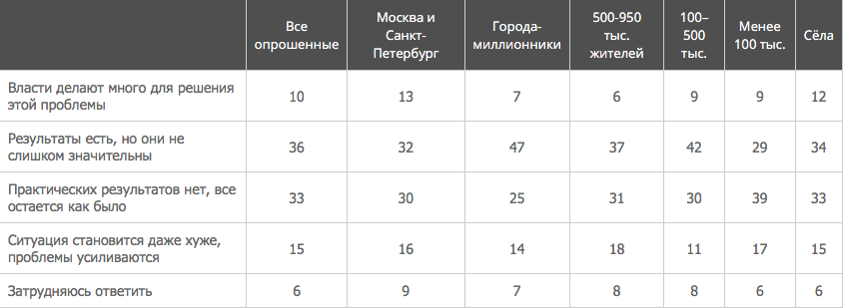

1. Оценка респондентами деятельности федеральных властей по решению экологических проблем

Источник: данные ВЦИОМ

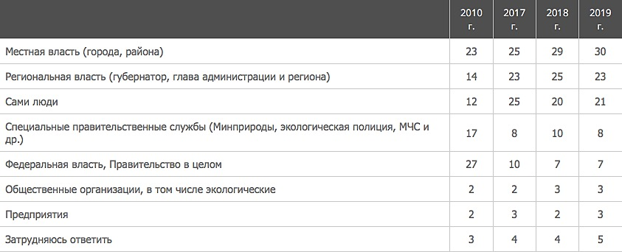

1. Оценка лиц, которые, по мнению респондентов, должны нести основную ответственность за состояние экологии в населённом пункте

Источник: данные ВЦИОМ

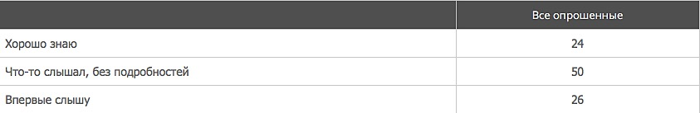

1. Оценка осведомлённости респондентов о проводимой «мусорной реформе»

Источник: данные ВЦИОМ

# приложение 2

Контрольные единицы социологического интернет-опроса жителей Санкт-Петербурга, проводимого с 17 апреля по 12 мая 2020 года:

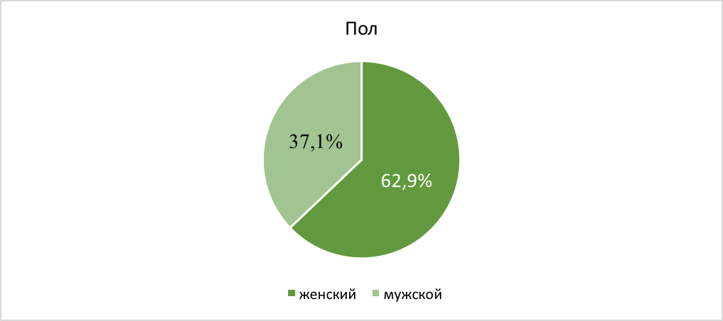

1. Пол

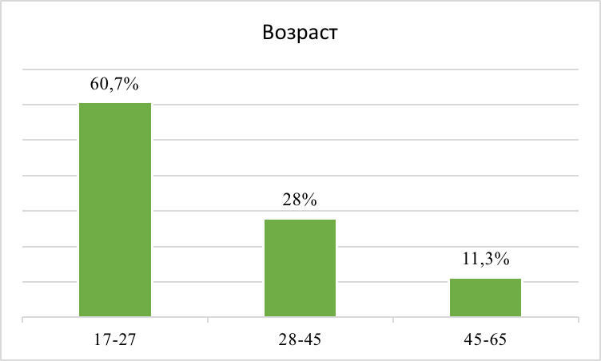

1. Возраст

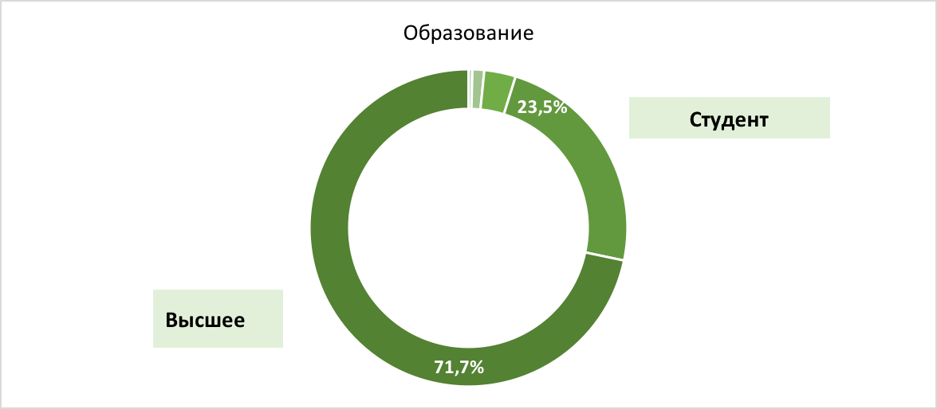

1. Образование

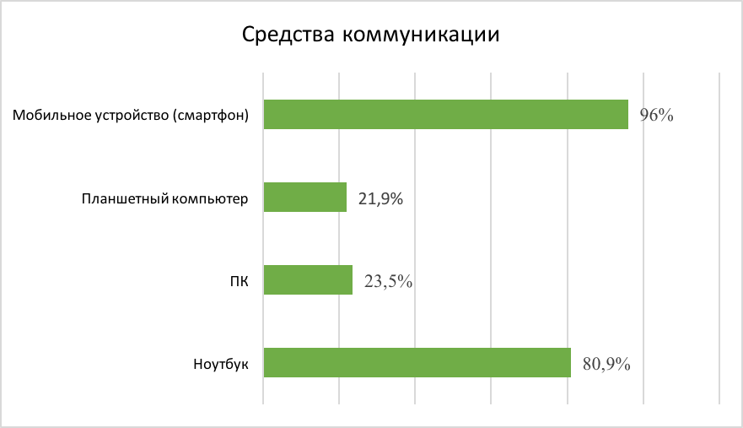

1. Средства коммуникации, используемые для выхода в интернет

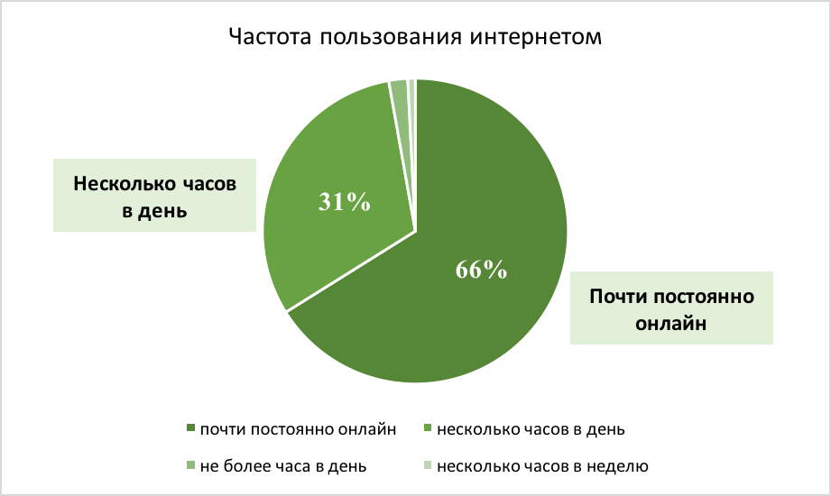

1. Частота использования интернета

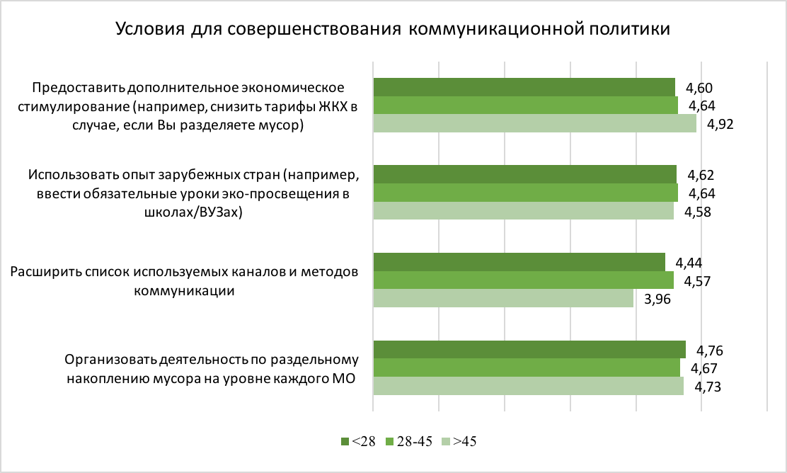

1. Оценка петербуржцами условий для совершенствования текущего взаимодействия с органами власти в процессе раздельного сбора мусора

# приложение 3

1. Список основных общественных организаций Санкт-Петербурга, связанных с продвижением идеи РСО

|  |  |
| --- | --- |
| **Название** | **Описание** |
| Greenpeace | Независимая некоммерческая международная организация и занимаемся глобальными природоохранными проблемами |
| Экологическое движение «РазДельный Сбор» | Сообщество людей, которые считают внедрение раздельного сбора отходов (РСО) обязательным для развития общества ответственного производства и потребления, для улучшения состояния окружающей среды и качества жизни человека. |
| Эко-клуб аспирантов студентов и школьников Балтийско-Ладожского региона | Образование молодёжи в области охраны окружающей̆ среды на основе принципов биополитики и био-культуры. |
| Чистые Игры | Командные соревнования по очистке природных территорий от мусора и разделению отходов |
| Зелёный Крест | Международная общественная экологическая организация |
| «Осэко» | Общественная организация содействия экологическому образованию |
| Мусора.Больше.Нет | Сеть инициативных групп, созданные с целью развития экологической культуры |
| ПРО Отходы | Общественная экологическая организация, созданная для решения проблемы отходов |
| Красивый Петербург | Движение инициативных граждан за улучшение качества городской среды. Участие в эко-протестах, информационная поддержка эко-мероприятий |

Источник: составлено автором

# приложение 4

1. Атрибуты каналов коммуникации

|  |  |  |  |  |  |  |  |  |  |
| --- | --- | --- | --- | --- | --- | --- | --- | --- | --- |
|  | **Атрибуты** | | | | | | | | |
| **Каналы** | Массовость | | Высокий демографический  охват | Обратная связь | Адресность | Доступность (наличие специальных технических средств) | Частота повторных контактов | Способность к передаче большого объёма информации | Многоформатность |
| **Онлайн** | | | | | | | | | |
| Интернет-сайт | **+** | **+** | | **+** | **–** | **–** | **+** | **+** | **+** |
| Социальные сети и мессенджеры | **+** | **+** | | **+** | **+** | **–** | **+** | **+** | **+** |
| Интернет СМИ | **+** | **+** | | **+** | **–** | **–** | **+** | **+** | **+** |
| Рассылка на электронную почту | **+** | **+** | | **–** | **+** | **–** | **+** | **+** | **–** |
| Мобильное приложение | **+** | **+** | | **+** | **+** | **–** | **+** | **+** | **+** |
| **Офлайн** | | | | | | | | | |
| Телевидение | **+** | **+** | | **–** | **–** | **–** | **+** | **+** | **+** |
| Аудиальные | **+** | **+** | | **–** | **–** | **+** | **+** | **–** | **–** |
| Наружная реклама | **+** | **+** | | **–** | **–** | **+** | **+** | **–** | **–** |
| Уличный активизм | **+** | **+** | | **+** | **–** | **+** | **–** | **+** | **–** |
| Конференции, публичные лекции, экофорумы | **–** | **+** | | **+** | **+** | **+** | **–** | **+** | **+** |
| Общественные обсуждения, публичные слушания | **–** | **+** | | **+** | **+** | **+** | **–** | **+** | **_** |
| Печатные издания | **+** | **–** | | **–** | **–** | **+** | **–** | **+** | **_** |

Источник: составлено автором

# СПИСОК ИСПОЛЬЗОВАННОЙ ЛИТЕРАТУРЫ

1. Александр Р. Утилизация мусора в России. Как реформируют отрасль [Электронный ресурс] // ТАСС. – 2019. – 15 января. – Новая система обращения с ТКО, 2019 URL: <https://tass.ru/info/6000776> (дата обращения: 23.02.2020);
2. Александр Ч. Минприроды вкладывает в мусор экономический стимул [Электронный ресурс] // Коммерсантъ. – 2020. – 6 мая (№79/С) URL: <https://www.kommersant.ru/doc/4336714> (дата обращения: 07.05.2020);
3. Волкова Л.Г. Основы теории коммуникации: практикум / Л.Г. Волкова, А. И. Шарунов. – М.: АСТ: АСТ Москва: Восток-Запад, 2008. – 316, [4] с;
4. Горбачёва Л. А. Зарубежный опыт мусоросжигания // Энергия: экономика, технология, экология. – 2009. – №7. – С. 49-54;
5. Гусева А.Ю. О готовности жителей Санкт-Петербурга к раздельному сбору отходов: социально-экологические аспекты утилизации пластика / А.Ю. Гусева, А.А. Полищук // Учебные записки Российского государственного гидрометеорологического университета. – 2016. – №47. – С. 205-215.;
6. Дмитрий Б. Лучшие практики. В Петербурге перерабатывается около 20% ТКО, но реформа изменит ситуацию [Электронный ресурс] // Деловой Петербург. – 2019. – 3 сентября URL: <https://www.dp.ru/a/2019/09/02/Luchshie_praktiki> (дата обращения: 26.04.2020);
7. Исследование GfK: Тенденции развития Интернет-аудитории в России, 2018 [Электронный ресурс] // URL: <https://www.gfk.com> (дата обращения: 27.03.2020);
8. Максим В. «Спецтранс» тянет мусор на себя [Электронный ресурс] // Деловой Петербург. – 2004. – 13 августа URL: <https://www.dp.ru/a/2004/08/13/Spectrans_tjanet_musor_n> (дата обращения: 06.04.2020);
9. Междисциплинарный научный и прикладной журнал «Биосфера», 2013, Т. 5, №4;
10. Научная электронная библиотека. Монографии Российской Академии Естествознания [Электронный ресурс] // URL: <https://monographies.ru/ru/book/section?id=8043> (дата обращения: 06.04.2020);
11. Наталья О. Раздельный сбор идей и планов. Что думают специалисты о проблеме мусора в Санкт-Петербурге? [Электронный ресурс] // Санкт-Петербургские Ведомости. – 2019. – 10 июня URL: <https://spbvedomosti.ru/news/gorod/razdelnyy_sbor_idey_i_planov_chto_dumayut_spetsialisty_o_probleme_musora_v_peterburge/> (дата обращения: 26.04.2020);
12. Ольга Б. Уборка федерального масштаба. Мусорная реформа [Электронный ресурс] // Коммерсантъ, Санкт-Петербург. – 2020. – 28 января. – «Итоги года». Приложение №14 URL: <https://www.kommersant.ru/doc/4233194> (дата обращения: 30.04.2020);
13. Официальный сайт автономной некоммерческой организации Коалиции «ПРО Отходы» [Электронный ресурс] // URL: <http://www.proothody.com> (дата обращения: 02.04.2020);
14. Официальный сайт Администрации Санкт-Петербурга [Электронный ресурс] // URL: <https://www.gov.spb.ru/gov/otrasl/blago/podvedomstvennye-uchrezhdeniya/spb-gup-zavod-po-mehanizirovannoj-pererabotke-bytovyh-othodov/> (дата обращения: 26.04.2020);
15. Официальный сайт движения «Красивый Петербург» [Электронный ресурс] // URL: <http://красивыйпетербург.рф/about> (дата обращения: 02.04.2020);
16. Официальный сайт Министерства природных ресурсов и экологии Российской Федерации [Электронный ресурс] // URL: <http://www.mnr.gov.ru/activity/directions/> (дата обращения: 26.04.2020);
17. Официальный сайт Минэкологии Нижегородской области [Электронный ресурс] // URL: <http://waste-nn.ru/sistema-upravleniya-othodami-v-stranah-es/> (дата обращения: 06.04.2020);
18. Официальный сайт неправительственной общественной организации «Зелёный Крест» [Электронный ресурс] // URL: <http://www.green-cross.ru/about/> (дата обращения: 03.03.2020);
19. Официальный сайт некоммерческой международной организации «Greenpeace» [Электронный ресурс] // URL: <https://greenpeace.ru> (дата обращения: 03.03.2020);
20. Официальный сайт общественной организации «Осэко – Спб» [Электронный ресурс] // URL: <http://oseko.spb.ru> (дата обращения: 03.03.2020);
21. Официальный сайт портала «Инновационный Санкт-Петербург» [Электронный ресурс] // URL: <http://inno.gov.spb.ru/news28/postid/announce/3518> (дата обращения: 17.04.2020);
22. Официальный сайт проекта «Чистые игры» [Электронный ресурс] // URL: <https://cleangames.ru/about> (дата обращения: 03.03.2020);
23. Официальный сайт международной общественной организации «Мусора.Больше.Нет» [Электронный ресурс] // URL: <http://musora.bolshe.net/page/about.html> (дата обращения: 03.03.2020);
24. Официальный сайт Швеции [Электронный ресурс] // URL: [https://ru.sweden.se/ljudi/ekologiya-kak-norma-zhizni/#](https://ru.sweden.se/ljudi/ekologiya-kak-norma-zhizni/) (дата обращения: 02.04.2020);
25. Официальный сайт экологического движения «РазДельный сбор» [Электронный ресурс] // URL: <https://rsbor.ru/about/> (дата обращения: 03.03.2020);
26. «Паспорт приоритетного проекта «Снижение негативного воздействия на окружающую среду посредством ликвидации объектов накопленного вреда окружающей среде и снижения доли захоронения твёрдых коммунальных отходов» от 21.12.2016 (утв. президиумом Совета при Президенте РФ по стратегическому развитию и приоритетным проектам) [Электронный ресурс] // URL: <http://www.consultant.ru/document/cons_doc_LAW_216317/> (дата обращения: 04.04.2020);
27. Путило Н.В. К вопросу о природе социальных услуг // Журнал российского права. – 2006. – № 4. – С. 16-24;
28. Постановление Правительства Санкт-Петербурга от 29 мая 2012 года №524 «О Программе «Региональная целевая программа по обращению с твердыми бытовыми отходами в Санкт-Петербурге на период 2012-2020 годов» [Электронный ресурс] // URL: <http://base.garant.ru/35371680/#friends> (дата обращения: 26.04.2020);
29. Родин А.В. Формирование системы взаимодействия органов власти и институтов гражданского общества / А. В. Родин., И. Н. Пивоварова // Наука и образование: новое время. – 2016. – № 5 (16). – С. 60-66;
30. Роман П. В Петербурге опубликован главный документ «мусорной реформы» [Электронный ресурс] // РБК. – 2020. – 20 января URL: <https://www.rbc.ru/spb_sz/20/01/2020/5e256a429a79476ad76775f2> (дата обращения: 26.04.2020);
31. Указ Президента РФ от 19.04.2017 №176 «О Стратегии экологической безопасности Российской Федерации на период до 2025 года» [Электронный ресурс] // URL: <http://base.garant.ru/71659074/> (дата обращения: 04.04.2020);
32. Указ Президента РФ от 07.05.2018 №204 «О национальных целях и стратегических задачах развития Российской Федерации на период до 2024 года» [Электронный ресурс] // URL: <https://roscongress.org/materials/ukaz-prezidenta-rossiyskoy-federatsii-ot-07-05-2018-g-204-o-natsionalnykh-tselyakh-i-strategicheskikh/> (дата обращения: 04.04.2020);
33. Федеральный закон от 31.12.2017 №503-ФЗ «О внесении изменений в Федеральный закон «Об отходах производства и потребления» и отдельные законодательные акты Российской Федерации» [Электронный ресурс] // URL: <https://rg.ru/2018/01/09/fz503-dok.html> (дата обращения: 23.02.2020);
34. Ферару Г.С. Проблемы, тенденции и способы регулирования деятельности по обращению с отходами // Научные ведомости Белгородского государственного университета. – 2011. – С. 1-10;
35. Шадрикова А. Некоммерческие организации в России: репрезентация в политическом процессе // Власть. – 2008. – №12. – С. 15-18.;
36. Экологическая ситуация в России: мониторинг [Электронный ресурс] // ВЦИОМ. – 2019. – 06 февраля (№ 3871) URL: <https://wciom.ru/index.php?id=236&uid=9544> (дата обращения: 02.04.2020);
37. Brandsen T, Honingh M. 2016. Distinguishing different types of coproduction: a conceptual analysis based on the classical definitions. *Public Adm Rev* **76** (3): 427–435;
38. Cinquini L. et al. 2018. Co-production and Governance. *Global Encyclopedia of Public Administration, Public Policy, and Governance*. *Springer, Cham*: 10–49;
39. Japan Environmental Sanitation Center. 2014. History and Current State of Waste Management in Japan. Ministry of the Environment. Available at: <https://www.env.go.jp/en/recycle/smcs/attach/hcswm.pdf>;
40. Hirschman A. 1970. Exit, voice & loyalty: response to decline in firms. Organizations and States. Harvard University Press. Cambridge, Massachusetts-USA;
41. OECD. 2011. Together for Better Public Services: Partnering with Citizens and Civil Society. *OECD Public Governance Reviews*, *OECD Publishing*;
42. Pollit C., Bouckaert G., Loffler E. 2006. *Making quality sustainable: co-design, co-decide, co produce, co-evaluate.* 4QC conference, Scientific Rapporteurs;
43. UNESCAP. 2009. What is Good Governance? Economic and Social Commission for Asia and the Pacific.

1. Экологическая ситуация в России: мониторинг [Электронный ресурс] // ВЦИОМ. – 2019. – 06 февраля (№ 3871) URL: <https://wciom.ru/index.php?id=236&uid=9544> (дата обращения: 02.04.20)
2. Путило Н.В. К вопросу о природе социальных услуг // Журнал российского права. – 2006. – № 4. – С. 16-24.
3. Cinquini L. et al. 2018. Co-production and Governance. *Global Encyclopedia of Public Administration, Public Policy, and Governance*. *Springer, Cham*: 10–49.
4. UNESCAP. 2009. What is Good Governance? *Economic and Social Commission for Asia and the Pacific.*
5. Brandsen T, Honingh M. 2016. Distinguishing different types of coproduction: a conceptual analysis based on the classical definitions. *Public Adm Rev* **76** (3): 427–435.
6. Pollit C., Bouckaert G., Loffler E. 2006. *Making quality sustainable: co-design, co-decide, co produce, co-evaluate.* 4QC conference, Scientific Rapporteurs*.*
7. Hirschman A. 1970. Exit, voice & loyalty: response to decline in firms. Organizations and States. Harvard University Press. Cambridge, Massachusetts-USA.
8. OECD. 2011. Together for Better Public Services: Partnering with Citizens and Civil Society. *OECD Public Governance Reviews*, *OECD Publishing.*
9. Шадрикова А. Некоммерческие организации в России: репрезентация в политическом процессе // Власть. – 2008. – №12. – С. 15-18.
10. «Паспорт приоритетного проекта «Снижение негативного воздействия на окружающую среду посредством ликвидации объектов накопленного вреда окружающей среде и снижения доли захоронения твёрдых коммунальных отходов» от 21.12.2016 (утв. президиумом Совета при Президенте РФ по стратегическому развитию и приоритетным проектам) [Электронный ресурс] // URL: <http://www.consultant.ru/document/cons_doc_LAW_216317/> (дата обращения: 04.04.2020)
11. Указ Президента РФ от 19.04.2017 №176 «О Стратегии экологической безопасности Российской Федерации на период до 2025 года» [Электронный ресурс] // URL: <http://base.garant.ru/71659074/> (дата обращения: 04.04.20)
12. Указ Президента РФ от 07.05.2018 №204 «О национальных целях и стратегических задачах развития Российской Федерации на период до 2024 года» [Электронный ресурс] // URL: <https://roscongress.org/materials/ukaz-prezidenta-rossiyskoy-federatsii-ot-07-05-2018-g-204-o-natsionalnykh-tselyakh-i-strategicheskikh/> (дата обращения: 04.04.20)
13. Официальный сайт Министерства природных ресурсов и экологии Российской Федерации [Электронный ресурс] // URL: <http://www.mnr.gov.ru/activity/directions/> (дата обращения: 26.04.20)
14. Федеральный закон от 31.12.2017 №503-ФЗ «О внесении изменений в Федеральный закон «Об отходах производства и потребления» и отдельные законодательные акты Российской Федерации» [Электронный ресурс] // URL: <https://rg.ru/2018/01/09/fz503-dok.html> (дата обращения: 23.02.20)
15. Александр Р. Утилизация мусора в России. Как реформируют отрасль [Электронный ресурс] // ТАСС. – 2019. – 15 января. – Новая система обращения с ТКО, 2019 URL: <https://tass.ru/info/6000776> (дата обращения: 23.02.20)
16. Распоряжением Правительства РФ от 25.01.2018 года №84-р
17. Родин А.В. Формирование системы взаимодействия органов власти и институтов гражданского общества / А. В. Родин., И. Н. Пивоварова // Наука и образование: новое время. – 2016. – № 5 (16). – С. 60-66.
18. Волкова Л.Г. Основы теории коммуникации: практикум / Л.Г. Волкова, А. И. Шарунов. – М.: АСТ: АСТ Москва: Восток-Запад, 2008. – 316, [4] с.
19. Исследование GfK: Тенденции развития Интернет-аудитории в России, 2018 [Электронный ресурс] // URL: <https://www.gfk.com> (дата обращения: 27.03.20)
20. Japan Environmental Sanitation Center. 2014. History and Current State of Waste Management in Japan. Ministry of the Environment. Available at: <https://www.env.go.jp/en/recycle/smcs/attach/hcswm.pdf>;
21. Ферару Г.С. Проблемы, тенденции и способы регулирования деятельности по обращению с отходами // Научные ведомости Белгородского государственного университета. – 2011. – С. 1-10.
22. Горбачёва Л. А. Зарубежный опыт мусоросжигания // Энергия: экономика, технология, экология. – 2009. – №7. – С. 49-54.
23. Официальный сайт Швеции // [Электронный ресурс] URL: [https://ru.sweden.se/ljudi/ekologiya-kak-norma-zhizni/#](https://ru.sweden.se/ljudi/ekologiya-kak-norma-zhizni/) (дата обращения: 02.04.20)
24. Официальный сайт портала «Инновационный Санкт-Петербург» [Электронный ресурс] // URL: <http://inno.gov.spb.ru/news28/postid/announce/3518> (дата обращения: 17.04.20)
25. Роман П. В Петербурге опубликован главный документ «мусорной реформы» [Электронный ресурс] // РБК. – 2020. – 20 января URL: <https://www.rbc.ru/spb_sz/20/01/2020/5e256a429a79476ad76775f2> (дата обращения: 26.04.20)
26. Официальный сайт Администрации Санкт-Петербурга [Электронный ресурс] // URL: <https://www.gov.spb.ru/gov/otrasl/blago/podvedomstvennye-uchrezhdeniya/spb-gup-zavod-po-mehanizirovannoj-pererabotke-bytovyh-othodov/> (дата обращения: 26.04.20)
27. Наталья О. Раздельный сбор идей и планов. Что думают специалисты о проблеме мусора в Санкт-Петербурге? [Электронный ресурс] // Санкт-Петербургские Ведомости. – 2019. – 10 июня URL: <https://spbvedomosti.ru/news/gorod/razdelnyy_sbor_idey_i_planov_chto_dumayut_spetsialisty_o_probleme_musora_v_peterburge/> (дата обращения: 26.04.20)
28. Постановление Правительства Санкт-Петербурга от 29 мая 2012 года №524 «О Программе «Региональная целевая программа по обращению с твердыми бытовыми отходами в Санкт-Петербурге на период 2012-2020 годов» [Электронный ресурс] // URL: <http://base.garant.ru/35371680/#friends> (дата обращения: 26.04.20)
29. Ольга Б. Уборка федерального масштаба. Мусорная реформа [Электронный ресурс] // Коммерсантъ, Санкт-Петербург. – 2020. – 28 января URL: <https://www.kommersant.ru/doc/4233194> (дата обращения: 30.04.20)
30. «Спецтранс» тянет мусор на себя / Газета «Деловой Петербург» // [Электронный ресурс] URL : <https://www.dp.ru/a/2004/08/13/Spectrans_tjanet_musor_n> (дата обращения: 06.04.2020)
31. Экологическая ситуация в России: мониторинг [Электронный ресурс] // ВЦИОМ. – 2019. – 06 февраля (№ 3871) URL: <https://wciom.ru/index.php?id=236&uid=9544> (дата обращения: 02.04.20)
32. Александр Ч. Минприроды вкладывает в мусор экономический стимул [Электронный ресурс] // Коммерсантъ. – 2020. – 6 мая (№79/С) URL: <https://www.kommersant.ru/doc/4336714> (дата обращения: 07.05.20)